政府采购项目

项目编号: SDZC2022-046

礼泉县南坊镇中心小学围墙重建项目



陕西上德招标有限公司
二零二二年四月
目 录
目 录 2
第一章 竞争性磋商公告 3
第二章 供应商须知 6
一、供应商须知前附表 6
二、项目说明 11
三、竞争性磋商文件 11
四、竞争性磋商响应文件 12
五、磋商响应 16
六、磋商、资格审查、评审及定标 17
七、合同 26
八、合同的履约验收 27
九、招标服务费 27
十、重新开展采购活动 27
十一、询问、质疑与投诉 28
十二、拒绝商业贿赂 29
十三、政府采购信用担保及信用融资政策 29
第三章 施工内容及技术要求 30
第四章 商务要求 38
第五章 合同条款 41
第六章 工程建设标准 55
第七章 竞争性磋商响应文件格式 56
A．商务标 59
一、法定代表人资格证明书（格式） 60
二、法定代表人授权委托书（格式） 61
三、磋商函（格式） 62
四、磋商报价一览表（格式） 64
五、资质证明文件 65
六、商务条款响应偏离表（格式） 66
七、对竞争性磋商文件及合同条款的承诺 67
八、磋商报价说明 68
九、工程量清单计价表 69
B.技术标 71
C.《供应商参与政府采购活动的承诺函》（格式） 80
D.《拒绝政府采购领域商业贿赂承诺书》（格式） 82
E.《中小企业声明函》（格式，若有） 83
F.《残疾人福利性单位声明函》（格式，若有） 84
G.监狱企业证明文件（若有） 85

第一章 竞争性磋商公告

项目概况
礼泉县南坊镇中心小学围墙重建项目的潜在投标人应在中招联合招标采购平台:http://www.365trade.com.cn下载获取招标文件，并于 2022年04月14日 14时00分 （北京时间）前递交投标文件。

一、项目基本情况
项目编号：SDZC2022-046
项目名称：礼泉县南坊镇中心小学围墙重建项目
采购方式：竞争性磋商
预算金额：58.9万元
采购需求：
合同包号 | 合同包名称 | 技术规格、参数及要求 | 预算金额（万元） | 是否接受联合体 | 合同履行期限
1 | 礼泉县南坊镇中心小学围墙重建项目 | 详见采购文件 | 58.9 | 否 | 2022年5月11日00:00:00 至 2022年6月10日00:00:00（具体服务起止日期可随合同签订时间相应顺延）

二、申请人的资格要求：
1.满足《中华人民共和国政府釆购法》第二十二条规定;
2.落实政府采购政策需满足的资格要求：
合同包：礼泉县南坊镇中心小学围墙重建项目落实政府采购政策需满足的资格要求如下:
（1）、《政府采购促进中小企业发展管理办法》（财库〔2020〕46号）；
（2）、《财政部 司法部关于政府采购支持监狱企业发展有关问题的通知》（财库〔2014〕68号）；
（3）、《国务院办公厅关于建立政府强制采购节能产品制度的通知》（国办发〔2007〕51号）；
（4）、《节能产品政府采购实施意见》（财库[2004]185号）；
（5）、《环境标志产品政府采购实施的意见》（财库[2006]90号）；
（6）、《财政部、民政部、中国残疾人联合会关于促进残疾人就业政府采购政策的通知》（财库[2017]141号）；
(7)、《陕西省中小企业政府采购信用融资办法》（陕财办采〔2018〕23号）
3.本项目的特定资格要求：
合同包1(礼泉县南坊镇中心小学围墙重建项目)特定资格要求如下:
- 、法定代表人或负责人授权书（附法定代表人或负责人身份证复印件）及被授权人身份证；（法定代表人或负责人直接参加投标只须提供法定代表人或负责人身份证）
（2）、供应商须具备建设行政主管部门颁发的建筑工程施工总承包三级及以上资质；且具备合格有效的安全生产许可证；拟派项目经理具备建筑工程二级及以上注册建造师证及安全生产考核合格证（建安B证）及无在建工程承诺书（复印件加盖公章）
(3)、不得为“信用中国”网站(http://www.creditchina.gov.cn)列入“失信被执行人或重大税收违法案件当事人名单或政府采购严重违法失信行为记录名单”的投标人；不得为中国政府采购网(http://www.ccgp.gov.cn)“政府采购严重违法失信行为记录名单”中的投标人；
(4)、单位负责人为同一人或者存在直接控股、管理关系的不同投标人，不得参加同一合同项下的政府采购活动。
(5)、本项目专门面向中小企业采购；须符合《政府采购促进中小企业发展管理办法》（财库〔2020〕46号）规定的中小企业参加；
说明：为本次采购项目提供整体设计、规范编制或者项目管理、监理、检测等服务的投标人，不得再参加该采购项目的其他采购活动；本项目不接受联合体投标。

三、获取招标文件
时间：2022年4月02日至2022年04月12日，每天上午09:00:00至12:00:00，下午13:30:00至17:00:00（北京时间,法定节假日除外）
地点：中招联合招标采购平台:http://www.365trade.com.cn下载
方式：在线获取
售价：免费获取

四、提交投标文件截止时间、开标时间和地点
2022年5月10日 14时00分00秒 （北京时间）
地点：西安市经开区凤城八路正尚国际金融广场A座7层703（张家堡转盘东南角）上德招标开标室（一）

五、公告期限
自本公告发布之日起5个工作日。

六、其他补充事宜
本项目开标地点：西安市经开区凤城八路正尚国际金融广场A座7层703（张家堡转盘东南角）上德招标开标室（一）
在获取期限内登陆中招联合招标采购平台:http://www.365trade.com.cn下载电子版采购文件。下载文件须通过平台填写“购标申请”，并按要求上传文件获取登记表、单位介绍信（加盖鲜章）、被介绍人身份证复印件（加盖鲜章），否则获取操作无法完成。

七、对本次招标提出询问，请按以下方式联系。

1.釆购人信息
名称：礼泉县南坊镇中心小学
地址：礼泉县南坊镇
联系方式：13892070395

2.釆购代理机构信息
名称：陕西上德招标有限公司
地址：西安市经开区凤城八路正尚国际金融广场A座7层703（张家堡转盘东南角）
联系方式：029-86673953、029-86518381、029-89293231

3.项目联系方式
项目联系人：葛晓辉（16号工位）
电话：029-86673953、029-86518381、029-89293231转8016

温馨提示：获取磋商文件后，请仔细阅读，特别注意粗体及划线部分，如有疑问请来电咨询。竞争性磋商响应文件建议双面打印。

第二章 供应商须知

一、供应商须知前附表
序号 | 条款名称 | 说明和要求
1 | 采购人 | 名称：礼泉县南坊镇中心小学  地址：礼泉县南坊镇街道  联系人：礼泉县南坊镇中心小学经办  联系方式：13892070395
2 | 采购代理机构 | 名称：陕西上德投标有限公司  地址：西安市经开区凤城八路正尚国际金融广场A座7层703（张家堡转盘东南角）  联系人：葛晓辉（16号工位）  联系方式：029-86673953、029-86518381、029-89299829、029-89293231转8016  传 真：029-86686027
3 | 监督管理机构 | 礼泉县财政局
4 | 项目名称 | 礼泉县南坊镇中心小学围墙重建项目
5 | 项目编号 | SDZC2022-046
6 | 项目性质 | 自筹
7 | 项目预算 | 本项目采购预算：58.9万元。
8 | 最高限价 | /
9 | 项目用途 | 学校自用
10 | 采购内容和要求 | 南坊镇中心小学围墙倾斜严重，存在一定的安全隐患，为了消除隐患，保障师生安全。拟对学校北围墙进行重建。
11 | 供应商 | 响应磋商并且符合竞争性磋商文件规定资格条件和参加磋商竞争的法人。
12 | 供应商资格要求 | （一）基本资格条件：满足《中华人民共和国政府采购法》第二十二条的规定；  （二）落实政府采购政策需满足的资格要求：  （1）、《政府采购促进中小企业发展管理办法》（财库〔2020〕46号）；  （2）、《财政部 司法部关于政府采购支持监狱企业发展有关问题的通知》（财库〔2014〕68号）；  （3）、《国务院办公厅关于建立政府强制采购节能产品制度的通知》（国办发〔2007〕51号）；  （4）、《节能产品政府采购实施意见》（财库[2004]185号）；  （5）、《环境标志产品政府采购实施的意见》（财库[2006]90号）；  （6）、《财政部、民政部、中国残疾人联合会关于促进残疾人就业政府采购政策的通知》（财库[2017]141号）；  (7)、《陕西省中小企业政府采购信用融资办法》（陕财办采〔2018〕23号）。  （三）本项目的特定资格要求：  （1）、法定代表人或负责人授权书（附法定代表人或负责人身份证复印件）及被授权人身份证；（法定代表人或负责人直接参加磋商只须提供法定代表人或负责人身份证）  （2）、供应商须具备建设行政主管部门颁发的建筑工程施工总承包三级及以上资质；且具备合格有效的安全生产许可证；拟派项目经理具备建筑工程二级及以上注册建造师证及安全生产考核合格证（建安B证）及无在建工程承诺书（复印件加盖公章）  （3）、不得为“信用中国”网站(http://www.creditchina.gov.cn)列入“失信被执行人或重大税收违法案件当事人名单或政府采购严重违法失信行为记录名单”的供应商；不得为中国政府采购网(http://www.ccgp.gov.cn)“政府采购严重违法失信行为记录名单”中的供应商；  （4）、单位负责人为同一人或者存在直接控股、管理关系的不同供应商，不得参加同一合同项下的政府采购活动；  (5)、本项目专门面向中小企业采购；须符合《政府采购促进中小企业发展管理办法》（财库〔2020〕46号）规定的中小企业参加；  说明：为本次采购项目提供整体设计、规范编制或者项目管理、监理、检测等服务的供应商，不得再参加该采购项目的其他采购活动；本项目不接受联合体磋商。
13 | 工期、施工地点 | 工期：30日历日  施工地点：礼泉县南坊镇中心小学
14 | 竞争性磋商文件获取 | 获取时间：2022年4月2日至2022年4月12日9:00-12:00， 13:30-17:00止（节假日除外）。  注：凡有意参加投标者在发售期限内登陆中招联合投标采购平台:http://www.365trade.com.cn下载电子竞争性磋商文件。下载者须通过平台填写“购标申请”，并按要求上传单位介绍信及被介绍人身份证复印件（加盖鲜章）、标书发售登记表，否则获取操作无法完成。
15 | 联合体磋商 | 不接受
16 | 现场勘查、标前答疑会 | 不组织。供应商认为有必要可自行勘查，并承担所有费用及风险。
17 | 供应商对竞争性磋商文件提出质疑的时间 | 供应商若对竞争性磋商文件有质疑的，在收到竞争性磋商文件之日起七个工作日内，以书面形式向采购代理机构提出，在此之后提出的质疑无效。
18 | 构成竞争性磋商文件的其他文件 | 竞争性磋商文件的澄清、修改书及有关补充通知为竞争性磋商文件的有效组成部分。
19 | 磋商响应文件提交截止时间及磋商时间和地点 | 1、磋商响应文件提交截止时间：2022年5月10日14：00  2、磋商时间：2022年5月10日14：00  3、磋商响应文件提交及磋商地点：西安市经开区凤城八路正尚国际金融广场A座7层703（张家堡转盘东南角）上德招标开标室（一）
20 | 磋商响应有效期 | 自磋商之日起算90个日历日。
21 | 汇款账户 | 1、开户行名称：陕西上德招标有限公司  2、开 户 行：中信银行西安南稍门支行  3、帐 号：8111 7010 1170 0299 237  财务部联系方式：029-86673953、029-86518381、029-89299829、029-89293231 转8033  备注：供应商在汇款（招标服务费）时须注明项目编号+项目简称
22 | 备选磋商方案  和报价 | 不接受备选磋商方案和多个报价。
23 | 投标保证金/履约保证金 | 无
24 | 盖章签字 | 供应商必须按照竞争性磋商文件的规定和要求在竞争性磋商响应文件中指定的页面落款处加盖公章（鲜章）并由法定代表人或被授权人签字（或盖章），其余页面逐页加盖供应商公章（鲜章），否则将作为无效磋商处理。竞争性磋商文件凡是要求法定代表人签字或盖章之处，非法人单位的负责人均参照执行。
25 | 竞争性磋商响应文件数量、装订、密封 | - 数量：纸质竞争性磋商响应文件正本一份，副本三份，电子响应文件一份（U盘或移动硬盘；电子响应文件为Word版本和PDF版本，PDF文件为签字、盖章的完整正本扫描件）  - 装订：纸质竞争性磋商响应文件采用书籍（胶装）方式装订成册，须编制目录和页码，在每一页的正下方清楚标明“第几页共几页”字样。  3、密封：纸质竞争性磋商响应文件正本、副本单独密封完好（标袋不得有破损），电子响应文件密封在正本标袋中。标袋正面上要有标识并加盖供应商公章（鲜章），标袋标识按给定式样编写（式样见竞争性磋商响应文件格式附件）。标袋应加贴封条，并在封条接缝处加盖单位公章（鲜章）和法定代表人或被授权人签字(或盖章）。
26 | 评标办法及标准 | 详见竞争性磋商文件第二章。
27 | 其它事项 | - 本次采购、磋商报价、评审和合同授予均以项目为单位，供应商必须就一个完整项目进行响应。成交供应商与采购人在成交通知书发出30天内签订合同，不及时签订视为自动放弃。本项目不允许成交后另行转包或者分包。成交人无正当理由不得放弃中标。因自身原因拒绝签订政府采购合同的或者未按合同约定进行履约的，成交人不得参加对该项目重新开展的招标活动。  - 已免费领取竞争性磋商文件的投标供应商，如不参与项目磋商活动，应在递竞争性磋商响应文件截止时间前一天以书面形式告知采购代理机构。否则，采购代理机构可以向财政部门反应情况并提供相应佐证。投标供应商一年内累计出现三次该情形，将被监管部门记录为失信行为。
28 | 疫情防控措施 | 1、供应商只需拟派1人参与本项目磋商会议；  2、供应商拟派人员必须注册西安市“一码通”且为绿码；  3、供应商拟派人员经现场测量体温不得超过37℃；  4、参与磋商会议的人员均需携带口罩等防护措施。
29 | 本项目是否专门面向中小企业 | 是

二、项目说明
1、本项目说明详见供应商须知前附表。
2、本项目按照《中华人民共和国政府采购法》等有关法律、行政法规和部门规章，通过竞争性磋商方式择优选定成交供应商。

三、竞争性磋商文件
1、竞争性磋商文件适用：仅适用于本次竞争性磋商文件所述项目。
2、竞争性磋商文件获取：供应商须从采购代理机构处获取竞争性磋商文件，供应商自行转让或复制的竞争性磋商文件视为无效竞争性磋商文件。供应商名称与登记获取竞争性磋商文件的单位名称不一致的，将作为无效响应处理。
3、竞争性磋商文件组成：包括竞争性磋商文件目录前六章。
4、供应商应详细阅读和充分理解竞争性磋商文件所有的事项、格式、条款和规范要求等，在竞争性磋商响应文件中对竞争性磋商文件的各方面都做出实质性的响应，否则将导致响应无效。
5、竞争性磋商文件的澄清或修改：
5-1、提交磋商响应文件截止时间前，采购人、采购代理机构可以以书面形式对竞争性磋商文件进行必要的澄清或修改，但不得改变采购标的和资格条件，并在原信息发布媒体上发布变更公告。澄清或修改的内容均为竞争性磋商文件的组成部分，并对采购人及供应商起约束作用。澄清或修改的内容可能影响响应文件编制的，都将于提交磋商响应文件截止时间5日前以书面形式发送给所有参加磋商的供应商；不足5日的，采购人、采购代理机构顺延递交竞争性磋商响应文件的截止时间。
5-2、竞争性磋商文件的澄清或修改内容均以书面形式明确的内容为准。当竞争性磋商文件的澄清、修改、补充等在同一内容的表述上不一致时，以最后发出的书面文件为准。所有补充文件将作为竞争性磋商文件的组成部分，对所有供应商具有约束力。
6、供应商若对磋商文件有任何疑问，可以以书面形式向采购代理机构提出询问。否则，视为同意磋商文件的一切条款和要求并承担由此引起的一切法律责任。凡因供应商对磋商文件阅读不深、理解不透、误解、疏漏、或因市场行情了解不清造成的后果和风险均由供应商自负。
7、供应商认为竞争性磋商文件使自己的权益受到损害的，在收到竞争性磋商文件之日起七个工作日内，以书面形式向采购代理机构提出质疑，逾期提出的无效，因此带来的一切不利后果由供应商自负。
8、在磋商截止时间前，根据采购工作进展实际情况，采购人可酌情延长递交竞争性磋商响应文件的截止时间，若延长将另行以书面形式通知各供应商并在原信息发布媒体上发布变更公告。采购代理机构和供应商的权利和义务将受到新的截止期的约束。
9、竞争性磋商文件的解释权归采购代理机构，如发现竞争性磋商文件内容与现行法律法规不相符的情况，以现行法律法规为准。
10、现场勘查、标前答疑会：见须知前附表。

四、竞争性磋商响应文件
1、供应商资格要求
（一）基本资格条件：满足《中华人民共和国政府采购法》第二十二条的规定；
（二）落实政府采购政策需满足的资格要求：
（1）、《政府采购促进中小企业发展管理办法》（财库〔2020〕46号）；
（2）、《财政部 司法部关于政府采购支持监狱企业发展有关问题的通知》（财库〔2014〕68号）；
（3）、《国务院办公厅关于建立政府强制采购节能产品制度的通知》（国办发〔2007〕51号）；
（4）、《节能产品政府采购实施意见》（财库[2004]185号）；
（5）、《环境标志产品政府采购实施的意见》（财库[2006]90号）；
（6）、《财政部、民政部、中国残疾人联合会关于促进残疾人就业政府采购政策的通知》（财库[2017]141号）；
(7)、《陕西省中小企业政府采购信用融资办法》（陕财办采〔2018〕23号）。
（三）本项目的特定资格要求：
（1）、法定代表人或负责人授权书（附法定代表人或负责人身份证复印件）及被授权人身份证；（法定代表人或负责人直接参加磋商只须提供法定代表人或负责人身份证）
（2）、供应商须具备建设行政主管部门颁发的建筑工程施工总承包三级及以上资质；且具备合格有效的安全生产许可证；拟派项目经理具备建筑工程二级及以上注册建造师证及安全生产考核合格证（建安B证）及无在建工程承诺书（复印件加盖公章）
（3）、不得为“信用中国”网站(http://www.creditchina.gov.cn)列入“失信被执行人或重大税收违法案件当事人名单或政府采购严重违法失信行为记录名单”的供应商；不得为中国政府采购网(http://www.ccgp.gov.cn)“政府采购严重违法失信行为记录名单”中的供应商；
（4）、单位负责人为同一人或者存在直接控股、管理关系的不同供应商，不得参加同一合同项下的政府采购活动；
(5)、本项目专门面向中小企业采购；须符合《政府采购促进中小企业发展管理办法》（财库〔2020〕46号）规定的中小企业参加；
说明：、为本次采购项目提供整体设计、规范编制或者项目管理、监理、检测等服务的供应商，不得再参加该采购项目的其他采购活动；本项目不接受联合体磋商。
2、合格供应商
依照《中华人民共和国公司法》合法注册的法人或其他组织、符合《中华人民共和国政府采购法》及其实施条例等有关法律法规的规定并满足本项目资格条件。不符合上述规定的供应商，磋商响应无效。
3、供应商信用信息：
3-1、使用规则：对列入“信用中国”网站(http://www.creditchina.gov.cn/)“失信被执行人或重大税收违法案件当事人名单或政府采购严重违法失信行为记录名单”及中国政府采购网(http://www.ccgp.gov.cn/)“政府采购严重违法失信行为记录名单”的供应商，其响应无效；
3-2、截止时间：磋商响应截止日当天；
3-3、查询记录和证据留存方式：磋商响应截止日当天在“信用中国”网站和中国政府采购网站进行查询(截图留档，如相关失信记录已失效，需提供相关证明资料）。
3-4、特别说明：
（1）供应商如在成交通知书发出前出现违法失信行为，采购人仍有权利提请磋商小组取消其成交资格；
4、竞争性磋商响应文件的组成：
4-1、法定代表人资格证明书（格式）
4-2、法定代表人授权委托书（格式）
要求：法定代表人投标时提供“一、法定代表人资格证明书”，被授权人投标时提供“二、法定代表人授权委托书”。
4-3、磋商函（格式）
4-4、磋商报价一览表（格式）
4-5、资质证明文件
4-6、商务条款响应偏离表（格式）
要求：（1）对应磋商文件《商务要求》，按实际商务条款逐条填写。
（2）明确填写偏离情况并做出详细说明。
（3）供应商应按实际响应的商务条款如实填写。
4-7、对磋商文件及合同条款的承诺
4-8、磋商报价说明
4-9、工程量清单计价表
4-10、磋商文件要求的技术响应
供应商按照磋商文件要求，针对本项目的技术指标和要求作出响应。
4-11、磋商文件要求的其他资料及供应商认为需要提供的文件和资料。
5、竞争性磋商响应文件编写说明
5-1、竞争性磋商响应文件应当按照竞争性磋商文件给定的格式编制，格式之外的可自行编写。否则，将作为无效响应处理。
5-2、供应商必须按照竞争性磋商文件的规定和要求由法定代表人或被授权人签字（或盖章），并逐页加盖供应商公章（正本为鲜章），如有遗漏，将作为无效磋商响应处理。副本可以是正本的复印件。如果正本与副本不一致，以正本为准。
5-3、除供应商对错误处需修改外，全套竞争性磋商响应文件应无涂改或行间插字或增删。如有修改，修改处应加盖供应商公章及法定代表人或被授权人签字（或盖章）确认。
5-4、竞争性磋商响应文件的正本和副本均需打印或用不褪色、不变质的墨水书写。5-5、竞争性磋商响应文件因书写潦草、内容表达不清、印章或证明材料内容模糊
难辨等导致的不利后果由供应商自行承担。
5-6、竞争性磋商响应文件电子版内容须与竞争性磋商响应文件纸质版正本中的内容一致。
6、竞争性磋商响应文件的数量、装订、密封：
6-1、数量：纸质竞争性磋商响应文件正本一份、副本三份、电子响应文件一份（U盘或移动硬盘；电子响应文件为Word版本和PDF版本，PDF文件为签字、盖章的完整正本扫描件）
6-2、装订：纸质竞争性磋商响应文件采用书籍（胶装）方式装订成册，须编制目录和页码，在每一页的正下方清楚标明“第几页共几页”字样。
6-3、密封：纸质竞争性磋商响应文件正本、副本单独密封完好（标袋不得有破损），电子响应文件密封在正本标袋中。标袋正面上要有标识并加盖供应商公章（鲜章），标袋标识按给定式样编写（式样见竞争性磋商响应文件格式附件）。标袋应加贴封条，并在封条接缝处加盖单位公章（鲜章）和法定代表人或被授权人签字(或盖章）。
7、竞争性磋商响应文件的计量单位
竞争性磋商响应文件中所使用的计量单位，除有特殊要求外，均采用国家法定计量单位。
8、磋商报价
8-1、磋商货币：人民币 单位：元（保留小数点后两位）。
8-2、供应商要按报价表内容填写材料名称、单价、总价等内容，并由法定代表人或被授权人签署。
8-3、磋商报价=货物材料价（含税）＋运输费+装卸费+施工费+保险费+相关伴随费用等。
注：磋商报价（每轮）超过采购预算，响应无效。
供应商磋商报价汇总表中的价格均包括完成该工程的分部分项工程费、措施费、其他项目费用、利润、成本、规费、税金和供应商必须的其他费用以及合同中明示或暗示的所有风险、责任和义务等全部费用。
8-4、供应商须对《施工内容及技术要求》中任何材料需求和所包括涉及的采购事项进行完整报价，采购代理机构拒绝只对其中一部分进行报价的磋商。供应商应在竞争性磋商响应文件中的分项报价表上标明对本次采购拟提供工程的单价和总价。任何有选择的报价将不予接受，每项只允许有一个报价，并且在合同履行过程中是固定不变的。
8-5、供应商可先行到工地踏勘，以充分了解施工现场地理位置、环境情况、道路、存储空间、装卸限制以及任何其他足以影响磋商报价的情况，任何因忽视或误解工地情况而导致的索赔或工期延长申请将不被批准。凡因供应商对磋商文件阅读疏忽或误解，或因对施工现场、施工环境、市场行情等了解不清而造成的后果和风险，由供应商负责。在施工期间，要协调施工现场周边社会关系，不得以协调不力而影响工程进度，所发生的一切费用应在报价时加以考虑。
8-6、供应商所报的磋商价在合同执行过程中是固定不变的，不得以任何理由予以变更。任何包含价格调整要求的磋商，将被认为是非响应性磋商而予以拒绝。
8-7、凡磋商文件要求或允许磋商中进行报价的各项费用项目，若磋商报价时未报，采购人将按这些费用已包含在磋商报价中对待。
9、对供应商的其他要求：
9-1、供应商不得以他人名义磋商和串通磋商。
9-2、必须根据竞争性磋商文件要求进行施工。
9-3、本项目不允许成交后另行转包或者分包履行，一经发现，立即取消其成交资格，并承担由此引起的一切经济损失。
9-4、接受采购人委托的相关单位对工程进度、质量、实施方案、价款支付与结算审核等的监督和管理。

五、磋商响应
1、磋商响应文件的提交：
1-1、供应商应在磋商截止时间前将磋商响应文件密封送达磋商地点；
1-2、逾期送达或者未按照磋商文件要求密封的磋商响应文件，将被拒收；
1-3、本次磋商不接受邮寄的磋商响应文件。
2、竞争性磋商响应文件的补充、修改与撤回：
2-1、供应商在递交竞争性磋商响应文件以后，在规定的磋商截止时间之前,可以书面形式补充、修改或撤回已递交的竞争性磋商响应文件，并以书面形式通知采购代理机构。补充、修改的内容应当按竞争性磋商文件要求签署、盖章，并作为竞争性磋商响应文件的组成部分。补充、修改的内容与相应文件不一致的，以补充、修改的内容为准。
2-2、供应商提出书面修改和撤标要求，须在递交竞争性磋商响应文件截止时间前密封送达采购代理机构，并在封面上加注“修改”或“撤回”字样。采购代理机构摄像留存后，将响应文件（包含纸质及电子版）退还供应商。
2-3、撤回竞争性磋商响应文件应以书面形式由有权人（法定代表人或被授权人）通知采购代理机构。如采取传真形式撤回磋商，随后必须补充有法定代表人或被授权人签署的要求撤回磋商的正式文件。以在竞争性磋商开始前送达磋商地点为准。
2-4、磋商截止时间之后，供应商不得补充、修改竞争性磋商响应文件；
2-5、在磋商截止时间至磋商响应有效期满之前，供应商不得撤回其竞争性磋商响应文件。
3、竞争性磋商响应有效期：
3-1、自提交磋商响应文件的截止之日起90个日历日。竞争性磋商响应有效期短于竞争性磋商文件规定的磋商响应有效期，按无效竞争性磋商响应处理。成交单位的竞争性磋商有效期延长至合同执行完毕。
3-2、在原有有效期结束前，采购代理机构可要求供应商延长竞争性磋商响应有效期。拒绝延长有效期的供应商，但不得参与该项目后续采购活动。
4、供应商有下列情形之一的，属于恶意串通，对其依照《中华人民共和国政府采购法》第七十七条第一款的规定追究法律责任，响应无效：
4-1、供应商直接或者间接从采购人或采购代理机构处获得其他供应商的相关情况并修改其磋商响应文件；
4-2、供应商按照采购人或采购代理机构的授意撤换、修改磋商响应文件；
4-3、供应商之间协商报价、技术方案等磋商响应文件的实质性内容；
4-4、属于同一集团、协会、商会等组织成员的供应商按照该组织要求协同参加政府采购活动；
4-5、供应商之间事先约定由某一特定供应商成交；
4-6、供应商之间商定部分供应商放弃参加政府采购活动或放弃成交；
4-7、供应商相互之间，为谋求特定供应商成交或排斥其他供应商的其他串通行为。
5、有下列情形之一的，视为供应商串通磋商，其响应无效：
5-1、不同供应商的磋商响应文件由同一单位或者个人编制；
5-2、不同供应商委托同一单位或者个人办理磋商事宜；
5-3、不同供应商的磋商响应文件载明的项目管理成员或者联系人为同一人；
5-4、不同供应商的磋商响应文件异常一致或者磋商报价呈现规律性差异；
5-5、不同供应商的磋商响应文件相互混装；

六、磋商、资格审查、评审及定标
1、磋商
1-1、采购代理机构按竞争性磋商文件规定的时间、地点组织磋商。
1-2、所有参会人员应签名报到，以证明其出席。供应商未参加磋商的，视同认可磋商结果。
1-3、磋商会议由采购代理机构主持。主持人宣读磋商会议开始，并宣读会场纪律，宣布参加会议的供应商名单。
1-4、供应商的法定代表人或被授权人与监标人当众共同查验竞争性磋商响应文件的密封情况，签字确认并宣读检查结果。未通过审查的将作为无效响应处理。
1-5、主持人宣布磋商会议结束，所有供应商离场。
1-6、采购代理机构对磋商过程进行摄像、文字记录，并存档备查。
1-7、供应商代表对磋商过程有疑义的，以及认为采购人、采购代理机构相关工作人员有需要回避的情形的，应当场提出询问或回避申请。
2、资格审查
磋商会议结束后，由采购人依法对供应商的资格进行审查, 审查合格的供应商方可进入下一评审阶段。缺项或一项不符合要求即不合格，不合格的供应商其响应无效。除2-2特定资格条件（3）、（4）项外，其余资格证明文件须装订在每份竞争性磋商响应文件中。（资格审查以正本为准）
2-1、基本资格条件：符合《中华人民共和国政府采购法》第二十二条的规定的供应商条件；
（1）具有独立承担民事责任能力，提供供应商合法注册的法人或其他组织的营业执照/事业单位法人证书/非企业专业服务机构执业许可证/民办非企业单位登记证书；
（2）财务状况报告：提供具有财务审计资质单位出具的2019年度或2020年度财务报告（成立时间至磋商时间不足一年的可提供成立后任意时段的资产负债表）或磋商前六个月内其基本账户银行出具的资信证明或政府采购信用担保机构出具的磋商担保函；
（3）税收缴纳证明：提供截止至磋商时间前一年内任意一个月的缴费凭据；（依法免税的供应商应提供相关文件证明）
（4）社会保障资金缴纳证明：提供截止至磋商时间前六个月内任意一个月的社保缴费凭据或社保机构开具的社会保险参保缴费情况证明；（依法不需要缴纳社会保障资金的供应商应提供相关证明）
（5）提供具有履行本合同所必需的设备和专业技术能力的说明及承诺；（提供书面说明及承诺，加盖供应商公章）
（6）提供参加政府采购活动前三年内在经营活动中没有重大违法记录的书面声明。（提供书面声明，加盖供应商公章）
2-2、特定资格条件：
(1)法定代表人或负责人授权书（附法定代表人或负责人身份证复印件）及被授权人身份证；（法定代表人或负责人直接参加磋商只须提供法定代表人或负责人身份证，法人身份证或负责人或被授权人身份证可由本人持有）(式样见竞争性磋商响应文件格式)
(2)供应商须具备建设行政主管部门颁发的建筑工程施工总承包三级及以上资质；且具备合格有效的安全生产许可证；拟派项目经理具备建筑工程二级及以上注册建造师证及安全生产考核合格证（建安B证）及无在建工程承诺书（复印件加盖公章）
(3) 不得为“信用中国”网站(http://www.creditchina.gov.cn)列入“失信被执行人或重大税收违法案件当事人名单或政府采购严重违法失信行为记录名单”的供应商；不得为中国政府采购网(http://www.ccgp.gov.cn)“政府采购严重违法失信行为记录名单”中的供应商；磋商响应截止日当天在“信用中国”网站和中国政府采购网站进行查询(截图留档，如相关失信记录已失效，需提供相关证明资料）。
(4)单位负责人为同一人或者存在直接控股、管理关系的不同供应商，不得参加同一合同项下的政府采购活动。磋商响应截止日当天在“国家企业信用信息公示系统”进行查询(截图留档，如相关查询记录已失效，需提供相关证明资料）。
(5)、本项目专门面向中小企业采购；须符合《政府采购促进中小企业发展管理办法》（财库〔2020〕46号）规定的中小企业参加；
3、评审
3-1、磋商小组
（1）采购代理机构根据《中华人民共和国政府采购法》及其实施条例、《政府采购竞争性磋商采购方式管理暂行办法》的通知（财库【2014】214号）等规定，依法组建磋商小组。
（2）采购人派一名代表进入磋商小组，并向采购代理机构出具授权函。
（3）磋商小组应推荐一名评审专家担任评审组长，并由评审组长牵头组织该项目评审工作，采购人授权的评审专家，不得担任评审组长。
（4）磋商小组成员应当遵守并履行下列职责义务：
a、遵纪守法，客观、公正、认真负责地履行职责，根据磋商文件规定的评审程序、评审方法和评审标准审查磋商响应文件；
b、符合性审查、评价磋商响应文件是否符合磋商文件的商务、技术等实质性要求；
c、要求供应商对磋商响应文件有关事项作出澄清或者说明；
d、对磋商响应文件进行比较和评价；
e、推荐成交候选单位名单，对磋商意见承担个人责任；
f、拟定磋商结果；
g、对磋商过程及各供应商的商业机密予以保密；
h、向财政部门报告在评审过程中发现的供应商的违法违规行为；
i、配合采购人、采购代理机构答复各供应商提出的质疑；
j、配合各部门的投诉处理和监督检查工作。
3-2、在政府采购活动中，采购人员及相关人员（包括磋商小组）与供应商有下列利害关系之一的，应当回避：
（1）参加采购活动前3年内与供应商存在劳动关系；
（2）参加采购活动前3年内担任供应商的董事、监事；
（3）参加采购活动前3年内是供应商的控股股东或者实际控制人；
（4）与供应商的法定代表人或者负责人有夫妻、直系血亲、三代以内旁系血亲或者近姻亲关系；
（5）与供应商有其他可能影响政府采购活动公平、公正进行的关系。
3-3、磋商原则：坚持公平、公正、科学、择优原则，禁止不正当竞争。
3-4、评审办法：本次招标采用综合评分法（详见本节评分标准）。
3-5、磋商工作程序：符合性审查、澄清、评价、推荐成交候选人的工作程序进行评审。
3-5-1、符合性审查
依据磋商文件的规定，对资格合格者磋商响应文件的有效性，完整性和对磋商文件的响应程度进行审查，以确定是否对磋商文件的实质性内容做出响应，包含但不限于以下内容，未通过审查的按无效响应处理：
（1）供应商名称与登记领取磋商文件的单位名称不一致；
（2）除明确允许供应商可以自行编写的外，磋商响应文件未按照磋商文件给定的格式编制；
（3）磋商响应文件未按照磋商文件的要求盖章签字；
（4）磋商响应文件不符合磋商文件要求的数量；
（5）针对同一项目提交两份或多份内容不同的磋商响应文件，未书面声明哪一份是有效的或出现选择性报价的；
（6）磋商报价（每轮）超过采购预算；
（7）磋商有效期不符合磋商文件的要求；
（8）对磋商文件商务要求未作出明确且实质性响应；
（9）对磋商文件技术要求未作出明确响应，对不得偏离的要求未作出实质性响应；
（10）磋商响应文件含有采购人不能接受的附加条件；
（11）法律、法规和磋商文件规定的其他无效响应情形。
3-5-2、竞争性磋商响应文件的澄清：
（1）磋商小组在对响应文件的有效性、完整性和响应程度进行审查时，可以要求供应商对响应文件中含义不明确、同类问题表述不一致或者有明显文字和计算错误的内容等作出必要的澄清、说明或者更正。供应商的澄清、说明或者更正不得超出响应文件的范围或者改变响应文件的实质性内容。
磋商小组要求供应商澄清、说明或者更正响应文件应当以书面形式作出。供应商的澄清、说明或者更正应当由法定代表人或其授权代表签字或者加盖公章。由授权代表签字的，应当附法定代表人授权书。
（2）书写错误的评审标准：
磋商小组在评审过程中，发现竞争性磋商响应文件出现下列情况之一者，按以下原则修正：
a、磋商响应文件有关内容与“磋商报价一览表”不一致的，以“磋商报价一览表”为准；
b、大写金额与小写金额不一致的，以大写金额为准；
c、单价金额小数点或者百分比有明显错位的，以“磋商报价一览表”的总价为准，并修改单价；
d、总价金额与按单价汇总金额不一致的，以单价乘以数量的计算结果为准；
e、磋商响应文件图表与文字不符时，以文字为准；
f、磋商响应文件正本与副本不符时，以正本为准；
g、对不同文字文本磋商响应文件的解释发生异议的，以中文文本为准；
h、多处内容交叉不符时，以磋商小组评审结果为准。
注：按上述方法修正的内容（其中，同时出现上述a至d两种以上不一致的，按上述规定的顺序修正），经供应商确认后产生约束力，供应商不确认的，其磋商响应无效。
（3）磋商小组认为供应商的报价明显低于其他通过符合性审查供应商的报价，有可能影响工程质量或者不能诚信履约的，应当要求其在评审现场合理的时间内提供书面说明，必要时提交相关证明材料；供应商不能证明其报价合理性的，磋商小组应当将其作为无效磋商响应处理。
3-5-3、评议：
（1）磋商小组评审竞争性磋商响应文件响应性及符合性只根据竞争性磋商响应文件本身的内容，而不寻求其他外部证据。
（2）磋商小组所有成员应当集中与单一供应商分别进行磋商，并给予所有参加磋商的供应商平等的磋商机会。
（3）在磋商过程中，磋商小组可以根据磋商文件和磋商情况实质性变动采购需求中的技术、服务要求以及合同草案条款，但不得变动磋商文件中的其他内容。实质性变动的内容，须经采购人代表确认。
（4）磋商结束后，磋商小组应当要求所有实质性响应的供应商在规定时间内提交最后报价。
（5）评审采取逐项分步评审方式，每一步评审不符合者，按无效投标处理，不进入下一步评审。经磋商确定最终采购需求和提交最后报价后，由磋商小组采用综合评分法对提交最后报价的供应商的响应文件和最后报价进行综合评分。
（6）其他需说明的情况：
a、对于竞争性磋商响应文件中不构成实质性偏差的小的不正规、不一致或不规则，采购人可以接受，但这种接受不能损害或影响任何供应商的相对排序；
b、最低报价不是成交的唯一条件；
c、如果磋商响应实质上没有响应竞争性磋商文件的要求，其磋商响应将被拒绝，供应商不得通过修正或撤消不合要求的偏离或保留从而使其磋商响应成为实质上响应的磋商响应。
d、无论磋商的结果如何，磋商期间一切费用自理。
3-6、评分标准
评审分项 | 分项分值 | 评审因素
磋商  报价 | 35分 | 按照财政部《政府采购竞争性磋商采购方式管理暂行办法》（财库[2014]214号）的有关规定：价格分采用低价优先法计算，即满足竞争性磋商文件要求且最后报价最低的供应商的价格为磋商基准价，其价格分为满分。其他供应商的价格分统一按照下列公式计算：  磋商报价得分=（磋商基准价/最终磋商报价）×价格权值（即35%）×100
商务  响应 | 4分 | 磋商响应文件对工期、质保期、付款方式、验收等商务要求进行详细说明，完全响应磋商文件的计3分，工期每优于一个日历日加0.1分，最多加1分。
技术  响应 | 46分 | 1、确保工程质量的技术组织措施计1-5分，  2、确保文明施工的技术组织措施及环境保护措施计1-5分，  3、确保安全生产的技术组织措施计1-4分，  4、确保工期的技术组织措施计1-4分，  5、施工方案计1-10分，  6、施工机械及材料投入计划计1-5分，  7、施工进度网络图或施工进度表计1-4分，  8、劳动力安排计划及劳务分包情况计1-4分，  9、项目经理部组织机构计1-5分。
业绩 | 5分 | 以合同形式提供供应商2019年1月至今类似项目业绩，每份计1分，计满5分为止。
服务承诺 | 10分 | 完全承诺磋商文件和合同条款，并针对本项目实际需求提供实质性承诺或合理化建议，确有利于本次招标，根据其可行性和可信程度计0-10分。
注：1）评委打分超过得分界限或未按本方法赋分时，该评委的打分按废票处理。
2）各种计算数字均保 留两位小数，第三位“四舍五入”。
3）特殊情况处理：
a、若出现综合得分相同的，最后磋商报价得分高者为第一成交候选供应商，若综合评分和最后磋商报价的得分均相同的，技术得分高者为第一成交候选供应商，若上述两项得分相同，则由全体磋商小组成员无记名投票，得票高者为第一成交候选供应商。
b、当供应商某评分项出现未报、漏报或零报价时，该分项得零分，并不参与磋商报价分的计算。
c、评议过程中，若出现本评分方法以外的特殊情况时，将暂停评审，待磋商小组商榷后再进行复会。
3-7、政府采购政策评分标准
3-7-1、小微企业的价格评分标准
根据《政府采购促进中小企业发展管理办法》（财库〔2020〕46号），对于专门面向中小企业采购的项目或者采购包,不再执行价格评审优惠的扶持政策。
（2）以联合体形式参加政府采购活动，联合体各方均为中小企业的，联合体视同中小企业。其中，联合体各方均为小微企业的，联合体视同小微企业。
（3）中小企业参加政府采购活动，须提供《中小企业声明函》（（式样见竞争性磋商文件格式），未提供的不视为中小微企业。供应商须保证真实性，如有虚假，将依法承担相应责任。本项目提供的货物不包括使用大型企业注册商标的货物，小型、微型企业提供中型企业制造的货物的，视同为中型企业。
（4）中小企业按《政府采购促进中小企业发展管理办法》（财库〔2020〕46号）和《工业和信息化部、国家统计局、国家发展和改革委员会、财政部关于印发<中小企业划型标准规定>的通知》（工信部联企业【2011】300号）文件规定标准确认。
（5）在货物采购项目中，货物应当由中小企业制造，不对其中涉及的服务的承接商作出要求。
3-7-2、监狱企业的价格评分标准
（1）在政府采购活动中，监狱企业视同小型、微型企业，享受预留份额、评审中价格扣除等政府采购促进中小企业发展的政府采购政策。
（2）监狱企业参加政府采购活动时，应当提供由省级以上监狱管理局、戒毒管理局（含新疆生产建设兵团）出具的属于监狱企业的证明文件。
（3）监狱企业按《财政部、司法部关于政府采购支持监狱企业发展有关问题的通知》（财库〔2014〕68号）文件规定标准执行。
3-7-3、残疾人福利性单位的价格评分标准
（1）在政府采购活动中，残疾人福利性单位视同小型、微型企业，享受预留份额、评审中价格扣除等政府采购促进中小企业发展的政府采购政策。
（2）残疾人福利性单位属于小型、微型企业的，不重复享受政策。
（3）符合条件的残疾人福利性单位在参加政府采购活动时，应当提供本通知规定的《残疾人福利性单位声明函》（式样见竞争性磋商响应文件格式），并对声明的真实性负责，未提供的不视为残疾人福利性单位。
3-7-4、节能产品、环境标志产品政策
（1）节能产品、环境标志产品根据《财政部、国家发展和改革委员会关于印发<节能产品政府采购实施意见>的通知》（财库【2004】185号）、《国务院办公厅关于建立政府强制采购节能产品制度的通知》（国办发〔2007〕51号）、《财政部、国家环保总局联合印发<关于环境标志产品政府采购实施的意见>》（财库【2006】90号）、《财政部、发展改革委、生态环境部、市场监管总局关于调整优化节能产品、环境标志产品政府采购执行机制的通知》（财库〔2019〕9号）、《关于印发节能产品政府采购品目清单的通知》（财库〔2019〕19号）、《关于印发环境标志产品政府采购品目清单的通知》（财库〔2019〕18号）的有关规定执行。
（2）若节能、环保、环境标志品目清单内的产品仅是构成所投产品的部件、组件或零件的，则该所投产品不享受鼓励优惠政策。
4、定标
4-1、定标程序
（1）磋商小组依据磋商文件的要求，对供应商进行认真评审。经过评审、澄清、磋商、最后报价等程序后，从响应文件满足磋商文件全部实质性要求的供应商中，按照评审得分由高到低的顺序推荐3名以上成交候选供应商，并编写评审报告。
（2）磋商小组成员应当在评审报告上签字，对自己的评审意见承担法律责任。磋商小组成员对评审报告有异议的，磋商小组按照少数服从多数的原则推荐成交候选人，采购程序继续进行。对评审报告有异议的磋商小组成员，应当在评审报告上签署不同意见并说明理由，否则视为同意评审报告。
（3）采购代理机构应当自评审结束之日起2个工作日内将评审报告送交采购人。采购人在收到评审报告5个工作日内，根据磋商小组提交的评审报告和推荐的成交候选供应商，按照排序由高到低的原则确定成交供应商。确定结果后，采购人向采购代理机构出具《成交复函》。采购人逾期未确定成交供应商且不提出异议的，视为确定评审报告推荐的排名第一的供应商为成交供应商。
（4）采购代理机构接到采购人的《成交复函》后，在2个工作日内，将成交结果在陕西省政府采购网上发布公告。公告发布1个工作日，其他供应商若有异议，按《政府采购法》第52条执行。
4-2、成交供应商确定后，采购人和采购代理机构对未成交原因不作任何解释，竞争性磋商响应文件不予退还（含纸质及电子版文件）。
5、磋商无效的情形：
5-1、磋商响应文件未按磋商文件要求签署、盖章的；
5-2、不具备磋商文件中规定的资格要求的；
5-3、报价超过磋商文件中规定的预算金额；
5-4、磋商响应文件含有采购人不能接受的附加条件的；
5-5、提供虚假材料谋取成交的；
5-6、采取不正当手段诋毁、排挤其他供应商的；
5-7、法律、法规和磋商文件规定的其他无效情形。
6、成交通知书及未成交通知书
6-1、成交通知书及未成交通知书将在成交公告发布的同时由采购代理机构发出。
6-2、成交供应商应在接到采购代理机构通知之日起七日内领取成交通知书。成交通知书发出后，采购人不得违法改变成交结果，成交人无正当理由不得放弃成交。

七、合同
1、成交供应商在收到成交通知书后三十（30）个日历日内，执成交通知书与采购人签订合同。
2、成交供应商因自身原因不按规定与采购人签订供货合同，则采购人将废除授标，并依法承担相应法律责任。成交供应商因不可抗力或者自身原因不能履行政府采购合同的，采购人可以按照评审报告推荐的成交候选人名单排序，确定下一候选人为成交人，以此类推，也可以重新开展采购活动。因自身原因拒绝签订政府采购合同的或者未按合同约定进行履约的，成交人不得参加对该项目重新开展的采购活动。
3、成交通知书将是合同的重要组成部分。竞争性磋商文件、成交供应商的竞争性磋商响应文件及评议过程中有关的澄清文件均作为合同附件。
4、成交后，成交人应按照合同约定履行义务，完成招标项目的施工。成交人不得向他人转让成交项目，也不得将成交项目肢解后分别向他人转让。
5、所签订的合同不得对磋商文件确定的事项和成交人磋商响应文件作实质性修改。
6、采购人需追加与合同标的相同的工程，在不改变合同其他条款的前提下，可以与供应商协商签订补充合同，但所有补充合同的采购金额不得超过原合同采购金额的百分之十。

八、合同的履约验收
采购人应按照政府采购合同约定的技术、服务、安全标准组织对供应商每一项技术、服务、安全标准的履约情况进行验收，并出具验收书。

九、招标服务费
1、成交人在领取成交通知书时，依据《国家计委关于印发<招标代理服务收费管理暂行办法>的通知》(计价格〔2002〕1980号)、《国家发展改革委关于降低部分建设项目收费标准规范收费行为等有关问题的通知》(发改价格〔2011〕534号)等有关规定，向陕西上德招标有限公司交纳招标服务费。
2、招标服务费应采用转账、刷卡、现金形式缴纳。

十、重新开展采购活动
如果发生下列情况之一的，采购人或采购代理机构将按《政府采购竞争性磋商采购方式管理暂行办法》等有关规定终止竞争性磋商采购活动，发布项目终止公告并说明原因，重新开展采购活动：
（1）因情况变化，不再符合规定的竞争性磋商采购方式适用情形的；
（2）出现影响采购公正的违法、违规行为的；
（3）磋商小组三分之二以上的专家认定所有磋商报价存在价格不实的现象；
（4）除《政府采购竞争性磋商采购方式管理暂行办法》（财库〔2014〕214号）本办法第二十一条第三款规定及《财政部关于政府采购竞争性磋商采购方式管理暂行办法有关问题的补充通知》（财库〔2015〕124号）规定的情形外，在采购过程中符合要求的供应商或者报价未超过采购预算的供应商不足3家的。

十一、询问、质疑与投诉
1、询问
供应商对政府采购活动事项有疑问的，可以向采购人、采购代理机构提出询问。
2、质疑
2-1、供应商认为磋商文件、采购过程和成交结果使自己的权益受到损害的，可以向采购人、采购代理机构提出质疑，具体时限为：
（1）对可以质疑的采购文件提出质疑的，为收到采购文件之日起七个工作日内；
（2）对采购过程提出质疑的，为各采购程序环节结束之日起七个工作日内；
（3）对成交结果提出质疑的，为成交结果公告期限届满之日起七个工作日内。
2-2、供应商须在法定质疑期内一次性提出针对同一采购程序环节的质疑。
2-3、供应商必须按照财政部发布的《政府采购供应商质疑函范本》及其制作说明提出质疑。
2-4、供应商提出质疑应当提交必要的证明材料，证据来源必须合法，采购人、采购代理机构有权将质疑函转发质疑事项各关联方，请其作出解释说明。质疑函内容不得含有虚假、恶意成分。对捏造事实、提供虚假材料或者以非法手段取得的证明材料，滥用维权扰乱采购秩序的恶意质疑者，采购人、采购代理机构将驳回。
2-5、供应商可以委托代理人进行质疑，须提交授权委托书。其授权委托书应当载明代理人的姓名或者名称、代理事项、具体权限、期限和相关事项。供应商为自然人的，应当由本人签字；供应商为法人或者其他组织的，应当由法定代表人、主要负责人，或者其授权代表签字或盖章，并加盖公章（鲜章）。
2-6、供应商应在法定期限内以书面形式提出质疑，联系人：葛晓辉 (16号工位)，联系方式：029-86673953、029-86518381、029-89299829、029-89293231 转8016，地址：陕西上德招标有限公司（西安市经开区凤城八路正尚国际金融广场A座7层703（张家堡转盘东南角））。
3、投诉
质疑供应商对采购人、采购代理机构的答复不满意或者采购人、采购代理机构未在规定的时间内作出答复的，可按《政府采购法》第55条和《政府采购质疑和投诉办法》（财政部令第94号）第17条等有关规定执行。

十二、拒绝商业贿赂
1、遵照陕西省财政厅的规定，采购人、采购代理机构、供应商和评审专家在磋商活动中，都要签订相应的《拒绝政府采购领域商业贿赂承诺书》，并对违反承诺的行为承担全部责任。
2、供应商必须填写一份《拒绝政府采购领域商业贿赂承诺书》（式样见竞争性磋商响应文件格式）并附在磋商响应文件中，同时应保证磋商响应文件正、副本中一致。

十三、政府采购信用担保及信用融资政策
为支持和促进中小企业发展，进一步发挥政府采购政策功能作用，根据《财政部关于开展政府采购信用担保试点工作的通知》（财库（2011）124号），陕西省财政厅制订了《陕西省政府采购信用担保试点工作实施方案（试行）》及《陕西省中小企业政府采购信用融资办法》（陕财办采〔2018〕23号），为参与陕西省政府采购项目的投标人提供政府采购信用担保和融资服务，并按照程序确定了合作的担保机构和商业银行。
中标人如果需要融资贷款服务的，可凭中标通知书、政府采购合同等相关资料，按照文件规定的程序申请办理，具体规定可登陆陕西省政府采购网(www.ccgp-shaanxi.gov.cn/)重要通知专栏中查询了解。

第三章 施工内容及技术要求

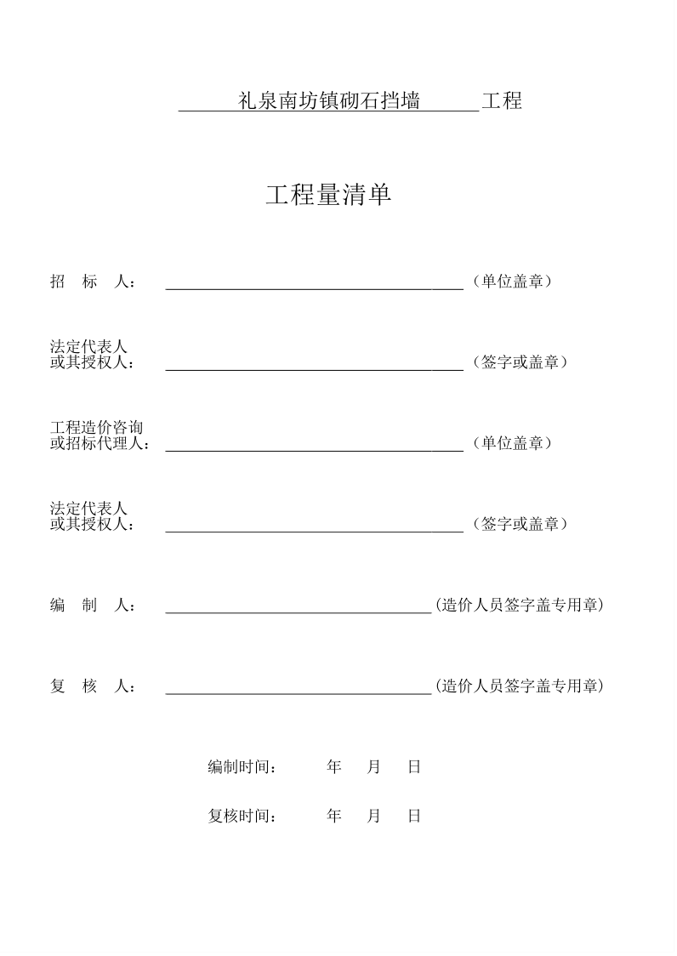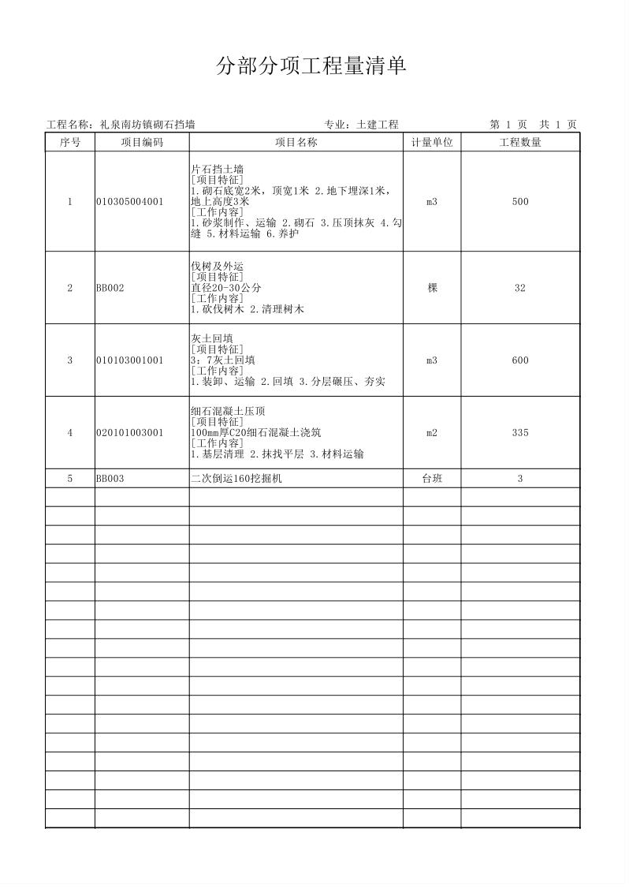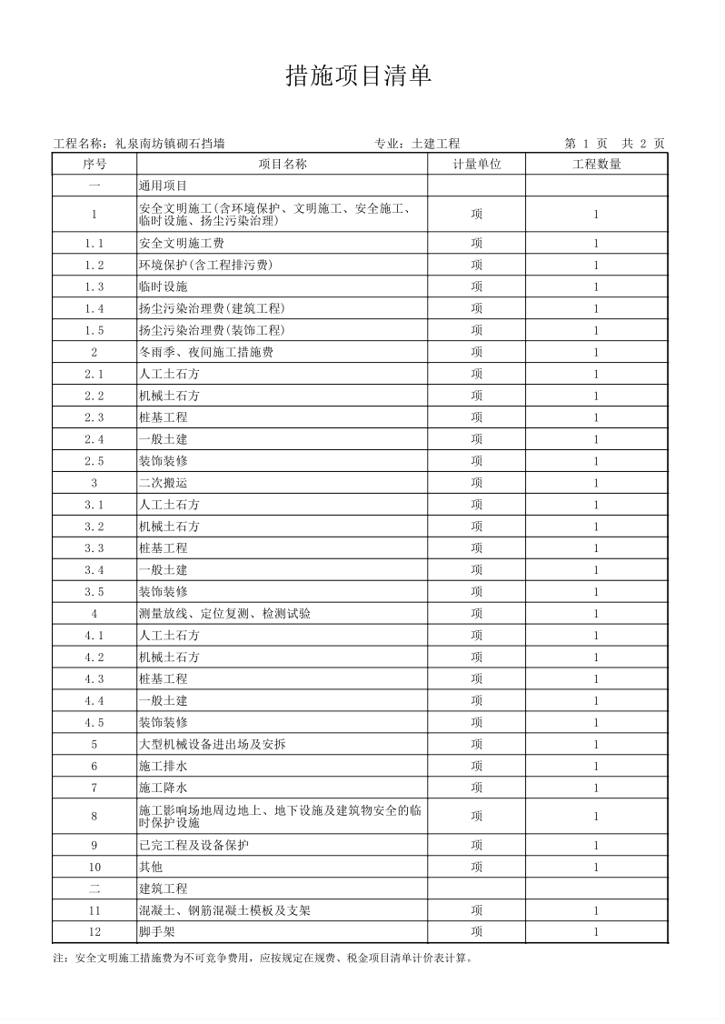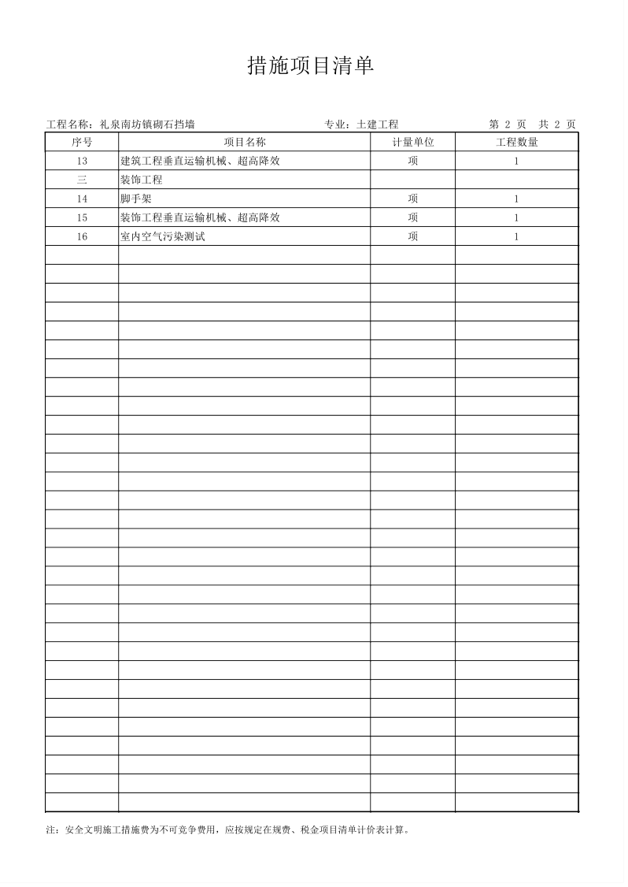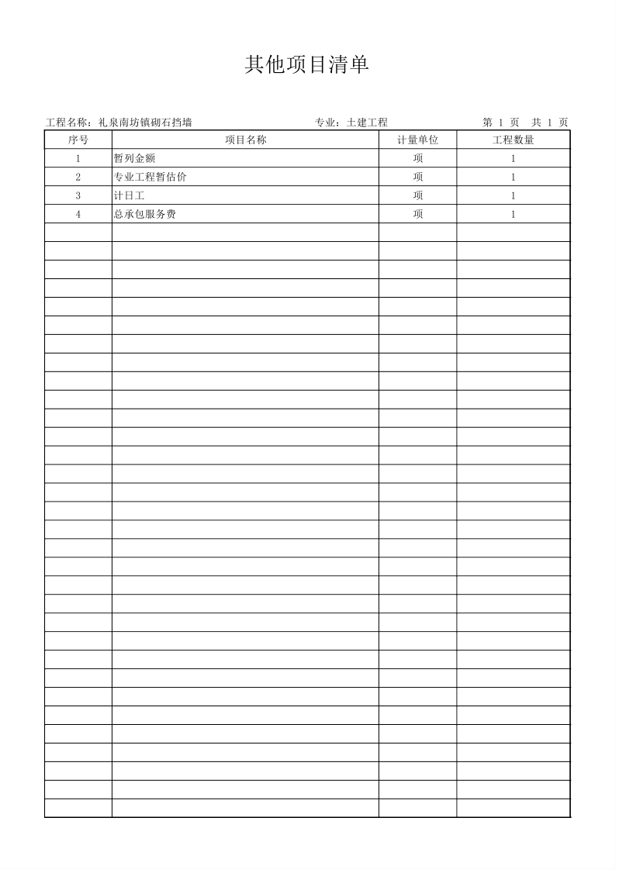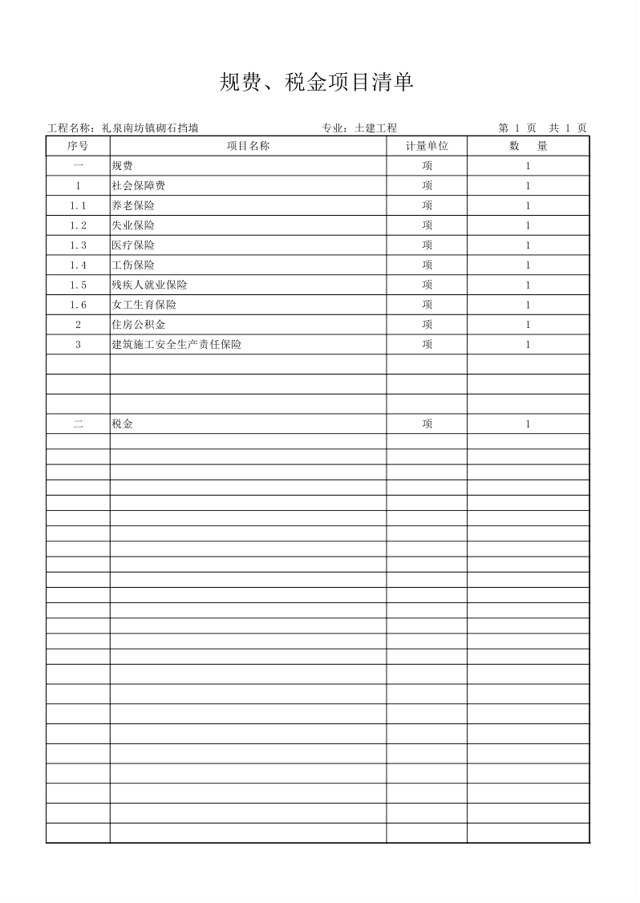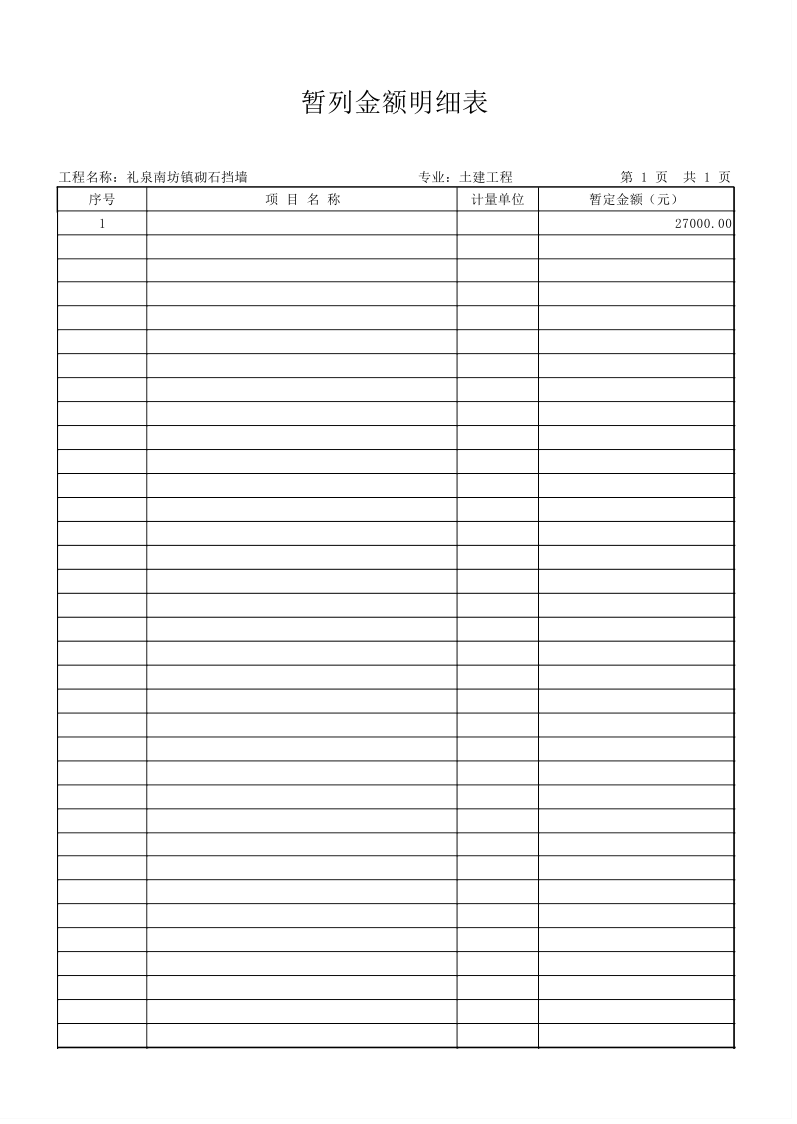

第四章 商务要求
一、工期及地点：
1、工 期：自合同签订之日起30个日历日内施工完毕。
2、地 点：礼泉县南坊镇中心小学。
二、运输、施工：
成交人负责材料的运输、施工及其他伴随服务。
三、付款方式：
项目施工完毕并经终验合格后30天内，乙方持《终验合格单》原件在甲方处办理百分之九十七（97%）工程款的支付手续；剩余合同总金额百分之三（3%）作为质保金，自终验结束之日起12个月内，在无索赔争议的情况下，在甲方处办理百分之三（3%）工程款的支付手续。
四、施工要求：
1、成交人在施工期间应严格遵守国家、省、市有关防火、爆破和施工安全以及文明施工、深夜施工、环卫和城管等规定，建立规章制度和防护措施, 应按安全施工的要求，采取严格科学的安全措施，确保施工安全和第三者的安全，确保工程质量和生产安全。否则，由此造成的经济和法律责任均由成交人负责。
2、成交人应配合项目建设进度,向采购人提供施工组织计划、进度计划和施工作业计划，并签订施工安全责任书。
3、采购人只提供电源、水源。成交人在施工期间不得破坏原有建筑。
五、验收：
1、验收流程
（1）项目在竣工后，成交人应向采购人提交工程竣工报告，申请工程竣工验收，并将施工过程中相关资料提交采购人。
（2）采购人收到工程竣工报告后，对符合竣工验收要求的工程，组织相关单位和其他有关方面的专家组成验收组共同验收，签署的工程竣工验收意见。
（3）验收合格后，采购人出具《工程竣工验收报告》，并在建设行政主管部门备案。
（4）验收不合格的成交单位，必须在接到通知后7个日历日内确保工程通过验收。如接到通知后7个日历日内验收仍不合格，采购人可提出索赔或取消其施工合同。
2、验收标准按照国家、行业有关规范和要求执行。
3、成交人承诺完全达到国家有关部门验收标准，并全部通过验收为交付使用的基本条件，验收过程中的一切费用由成交供应商承担。
4、验收依据
（1）合同文本及合同补充文件（条款）。
（2）磋商文件。
（3）磋商响应文件。
（4）工程量清单。
（5）建筑工程施工质量验收统一标准。
六、质量保证和售后服务：
1、质保期符合国家标准要求。中标人承诺的质保时间超过国家标准要求的，按其承诺时间质保。
2、成交人承诺的质保期起始时间为终验合格之日。
3、成交人应遵照国家规范规定的建筑工程施工质量标准及要求作出明确承诺。
4、在质量保证期内，成交人应具有良好、迅速的售后服务能力。
七、合同实施：
1、成交人应在合同签订后，依据采购人提供的平面布置图，向采购人提交项目图纸，审核合格后方可施工。
2、图纸审核通过后7个日历日内安排人员（项目组成人员简历表所列）就施工工作等进行安排、部署。
3 、若因成交人原因未能在规定工期内完成合同规定的义务，由此对采购人造成的延误和一切损失，由成交人承担和赔偿。
八、违约责任
1、按《中华人民共和国民法典》中的相关条款执行。
2、未按合同要求提供工程质量或工程质量不能满足技术要求，采购人有权终止合同，并对供方违约行为进行追究，同时按《政府采购法》的有关规定进行处罚。
九、所使用的原材质、材料需提交相关文本资料，采购项目竣工验收资料。
-----工程项目开工报告；
-----工程项目竣工报告；
-----图纸会审和设计交底记录；
-----设计变更通知单；
-----技术变更核定单；
-----工程质量事故发生后调查和处理资料；
-----设备、材料、构件的质量合格证明资料；
-----隐蔽（陷落）工程验收记录及施工日志；
-----竣工图；
-----质量检验评定资料；
-----工程竣工验收资料；
-----其他相关技术文件；

注：商务要求为实质性要求，不得负偏离。

第五章 合同条款
合同编号：
签订地点：
签订时间：
采购人（发包人）：
成交人（承包人）：
第一部分 | 协议书
第二部分 | 通用条款
第三部分 | 专用条款
第一部分
一、协 议 书
发包人（全称）：
承包人（全称）：（成交人）
依照《中华人民共和国民法典》、《中华人民共和国建筑法》及其他有关法律、行政法律、行政法规，遵循平等、自愿、公平和诚实信用的原则，双方就本建设工程施工事项协商一致，订立本合同。
一、工程概况
工程名称：
工程地点：
工程内容：
工程立项批准文号：
资金来源：
二、工程承包范围
承包范围： 详见本磋商文件招标范围
承包方式：
三、合同工期
开工日期（计划）：
竣工日期：
合同工期总日历天数天：
四、质量标准
工程质量标准：合格
五、合同价款：
金额（大写）： / 元（人民币）
¥： / 元
六、组成合同的文件
组成本合同的文件包括：
1、本合同协议书
2、成交通知书
3、本合同专用条款
4、本合同通用条款
5、本工程磋商文件及澄清文件、答疑
6、磋商文件
7、磋商文件及其附件
8、标准、规范及有关技术文件
9、图纸
10、工程预算书
11、磋商报价汇总表
双方有关工程的洽商、变更等书面协议或文件视为本合同的组成部分。
七、本协议书中有关词语含义与本合同第二部分《通用条款》中分别赋予它们的定义相同。
八、承包人向发包人承诺按照合同的约定进行施工、竣工并在质量保修期内承担工程质量保修责任。
九、发包人向承包人承诺按照合同约定的期限和方式支付合同价款及其他应当支付的款项。
十、合同生效
合同订立时间： 年 月 日
合同订立地点：
本合同双方约定 签字盖章 后生效。

发 包 人：（公章） 承 包 人：（公章）
住 所： 住 所：
法定代表人： 法定代表人：
委托代理人： 委托代表人：
电 话： 电 话：
传 真： 传 真：
开户银行： 开户银行：
帐 号： 帐 号：
邮政编码： 邮政编码：

二、 通用条款

详见《陕西省建设工程施工合同》（示范文本）的合同通用条款。
本文件略。
三、专用条款
（一）、词语定义及合同文件
1、合同文件及解释顺序
合同文件及解释顺序：执行《通用条款》第2.1条款
2、语言文字和适用法律、标准及规范
2.1 本合同只使用汉语。
2.2 适用法律、法规：《中华人民共和国建筑法》、《中华人民共和国政府采购法》、《中华人民共和国民法典》。
2.3 适用标准、规范
适用标准、规范的名称：执行国家建筑工程施工及验收规范标准以及材料、设备所涉及的现行国家、省、市或行业的工程建设标准、规范的要求。
发包人提供标准、规范的时间：按生产企业在技术监督局的备案标准、并经监理工程师和业主同意。
国内没有相应标准、规范时的约定：
3、图纸
3.1发包人向承包人提供图纸日期和套数：
发包人对图纸的保密要求：不得外传、外借，仅用于本工程的施工及验收的全过程。
使用国外图纸的要求及费用承担：
（二）双方一般权利和义务
4、工程师
4.1 监理单位委派的工程师
姓名： 职务：
发包人委托的职权：按照发包方与监理单位签订的“监理合同”中约定的发包方授权和委托，对本工程施工过程的质量、安全、进度控制、合同管理和信息管理，施工中各种矛盾组织协调工作及全程监理。
需要取得发包人批准才能行使的职权：重大工程洽商、设计变更、发包人指定价的认质认价等在决策之前需经业主同意。
4.2 发包人派驻的工程师
姓名： 职务：
职权：负责重大工程洽商、设计变更、发包人指定价的认质认价、施工全过程内、外部关系协调、处理往来文件，对工程进度、质量、造价进行管理。
不实行监理的，工程师的职权： 工程师有权反对和要求承包人从该项目上立即解除在工程师看来行为不端、不能胜任工作或玩忽职守，或工程师出于其它考虑不希望该人出现在现场，并且未经工程师同意不允许再次雇用这些人员。凡有任何人员离开，都应尽快补充。
5、项目经理
姓名： 资质：
6、发包人工作
6.1发包人应按约定的时间和要求完成以下工作：
（1）施工场地具备施工条件的要求及完成的时间：工程开工前5日内。
（2）将施工所需的水、电、电讯线路接至施工场地的时间、地点和供应要求：执行《通用条款》8.1.（2）款。将水、电引至施工现场。安装电表，供电线路由施工单位安装并向发包人交纳水、电费。其计量和计价方法为：按供水、供电管理部门公布的收费标准及公摊损耗量由施工单位全额缴纳。
（3）施工场地与公共道路的通道开通时间和要求：工程开工前 5日内。
（4）工程地质和地下管线资料的提供时间：工程开工前5日内。
（5）由发包人办理的施工所需证件、批件的名称和完成时间：工程开工前5日内。
（6）水准点与座标控制点交验要求：执行《通用条款》8.1.（6）款。
（7）图纸会审和设计交底时间：工程开工前 5日内。
（8）协调处理施工场地周围地下管线和邻近建筑物、构筑物（含文物保护建筑）、古树名木的保护工作：由发包人负责保护。
（9）双方约定发包人应做的其他工作：无
6.2发包人委托承包人办理的工作：配合发包人办理施工许可证、质量监督等手续。
7、承包人工作
承包人应按约定时间和要求，完成以下工作：
（1）需由设计资质等级和业务范围允许的承包人完成的设计文件提交时间：无
（2）应提供计划、报表的名称及完成时间：每月1日向业主、监理单位报送 2份《通用条款》9.1.（2）款规定的报表。
（3）承担施工安全保卫工作及非夜间施工照明的责任和要求：执行《通用条款》9.1.（3）款。
（4）向发包人提供的办公和生活房屋及设施的要求：为甲方工地代表提供办公室2间，为监理工程师提供办公室2间、宿舍房1间，不配备办公家具，其费用已包含在合同价内。
（5）需承包人办理的有关施工场地交通、环卫和施工噪音管理等手续：执行《通用条款》9.1.（5）款。
（6）已完工程成品保护的特殊要求及费用承担：执行《通用条款》9.1.（6）款。
（7）施工场地周围地下管线和邻近建筑物、构筑物（含文物保护建筑）、古树名木的保护要求及费用承担：执行《通用条款》9.1.（7）款。
（8）施工场地清洁卫生的要求：承包方式执行《通用条款》9.1.（8）款。交工前应达到工完场清条件及文明工地要求。
（9）双方约定承包人应做的其他工作：无。
（三）施工组织设计和工期
8、进度计划
8.1承包人提供施工组织设计（施工方案）和进度计划的时间：开工前十日内。
工程师确认的时间： 五日内。
8.2群体工程中有关进度计划的要求：
9、工期延误
9.1双方约定工期顺延的其他情况： 执行《通用条款》13条。工期提前无奖励。工期每推迟一天除按2000元处罚外，若影响到发包人使用时应赔偿由此给甲方造成的损失。
（四）质量与验收
10、隐蔽工程和中间验收
10.1双方约定中间验收部位：
11、工程试车
11.1试车费用的承担：动力照明通电费、给排水、采暖及卫生设备试水费均由承包人承担。
（五）安全施工
（六）合同价款与支付
12、合同价款及调整：
12.1 本合同价款采用 方式确定。
12.2 综合单价中包括的风险范围：物价变化、政策调整以及有经验的投标商可以和应该预料到的其它风险。合同执行期间工程量清单中已报价的综合单价均不做调整。
12.3双方约定合同价款的其他调整因素：执行《通用条款》27.1条
12.4工程结算时，据实结算，综合单价不变，只对甲方认质认价的材价格调正负差价，调差部分除计取税金之外不再计取任何费用。
12.5如果清单项目内的工程项目在实际施工中未进行施工或者因设计变更减少的项目，结算时按实际减少工程量或清单量和投标预算单价扣减造价。
13、工程预付款：无
14、工程量确认
承包人向工程师提交已完工程量报告的时间：
15、工程款（进度款）支付的方式和时间:
15-1、项目施工完毕并经终验合格后30天内，承包人持《终验合格单》原件在发包人处办理百分之九十七（97%）工程款的支付手续；剩余合同总金额百分之三（3%）作为质保金，自终验结束之日起12个月内，在无索赔争议的情况下，在发包人处办理百分之三（3%）工程款的支付手续。
15-2、发包方对总承包方工程项目资金的使用实行监督和控制。
（七）材料设备供应
16、发包人供应材料设备
发包人供应材料设备：
17、承包人采购材料设备
承包人采购材料设备的约定：
（八）工程变更
18、工程设计变更：
（九）竣工验收与结算
19、竣工验收
19.1承包人提供竣工图的约定：竣工验收后一个月内，交竣工图及完整资料文件三套。所有资料必须保证有三份是用钢笔书写。工程竣工验收前，资料必须通过质检站备案要求，按城建部门要求做好资料的归档工作。
19.2中间交工工程的范围和竣工时间：
20、竣工结算
（十）违约、索赔和争议
21、违约
21.1本合同中关于发包人违约的具体责任如下：
本合同通用条款第24条约定发包人违约应承担的违约责任：

本合同通用条款第28.1条约定发包人违约应承担的违约责任：执行《通用条款》28.1款；
本合同通用条款第30.5款约定发包人违约应承担的违约责任：执行《通用条款》30.5款；
本合同通用条款第37.6款约定发包人违约应承担的违约责任：执行《通用条款》37.6款；
双方约定的发包人其他违约责任：无。
21.2本合同中关于承包人违约的具体责任如下：
本合同通用条款第14.2款约定承包人违约承担的违约责任：乙方工期每推迟一天除按2000元处罚外，若影响发包人使用时，应另赔偿由此给甲方造成的损失，赔偿限额为合同价的5%。
本合同通用条款第15.1款约定承包人违约应承担的违约责任：承包方按合同价的2%承担违约金外，另按国务院279号令有关规定处理。
双方约定的承包人其他违约责任：无。
22、争议
双方约定，在履行合同过程中产生争议时可依法以下一种方式解决：
21.1、双方达成仲裁协议，向约定的仲裁委员会申请仲裁。
21.2、向有管辖权的人民法院起诉。
（十一）其他
23、工程分包
23.1本工程发包人同意承包人分包的工程： /。
23.2分包施工单位为： /。
24、不可抗力
双方关于不可抗力的约定： 执行《通用条款》第43条。
25、保险
25.1运至施工场地内用于工程的材料和待安装设备，由承包人办理保险，并支付保险费用。
26、担保
本工程双方约定担保事项如下：
（1）发包人向承包人提供履约担保，担保方式为：
（2）承包人向发包人提供履约担保，担保方式为：
（3）双方约定的其他担保事项：
27、合同份数
双方约定合同副本份数：正本两份，副本拾份；发、承包双方各持正本壹份、副本承包方肆份，发包方陆份。
28、其他要求：
附件1：承包人承揽工程项目一览表
附件2：发包人供应材料设备一览表
附件3：工程质量保修书
附件4：民工权益保障书

附件1：
承包人承揽工程项目一览表

单位工程名称 | 建设  规模 | 建筑  面积 | 结构 | 层数 | 跨度  （米） | 设备安装内容 | 工程造价（元） | 开工  日期 | 竣工  日期

附件2：
发包供应材料设备一览表

序号 | 材料设备品种 | 规格  型号 | 单位 | 数量 | 单价 | 质量  等级 | 供应  时间 | 送达  地点 | 备注

附件3：
工程质量保修书

发包人(全称):
承包人(全称)：
为保证 (工程名称)在合理使用期限内正常使用，发包人、承包人协商一致签订工程质量保修书。承包人在保修期内按照有关管理规定及双方约定承担工程质量保修责任。
1、 工程质量保修范围和内容
质量保修范围包括地基基础工程、主体结构工程、屋面防水工程和双方约定的其他土建工程，以及电气管线、上下水管线的安装工程，供热、供冷系统工程等项目。具体质量保修内容双方约定如下：
2、 质量保修期
质量保修期自工程实际竣工之日算起。分单项竣工验收的工程，按单项工程分别计算质量保修期。
双方根据《建设工程质量管理条例》及国家有关规定，结合具体工程约定质量保修期如下：
1）、基础、主体、结构部分： 设计合理使用年限；
2）、屋面防水工程、防水要求的卫生间、房间和外墙面防渗漏 年；
3）、电气管线、上下水管线安装工程为 年；
4）、供热及供冷为 个采暖期及供冷期；
5）、室外的上下水和小区道路等市政公用工程为 年；
6）、其他约定：
3、 质量保修责任
1）.属于保修范围和内容的项目，承包人应在接到修理通知之日后7天内派人修理。承包人不在约定期限内，派人修理，发包人可委托其他人员修理，保修费用从质量保修金内扣除。
2）.发生须紧急抢修事故(如上水跑水、暖气漏水漏气、燃气漏气等)，承包人接到事故通知后，应立即到达事故现场抢修。非承包人施工质量引起的事故，抢修费用由发包人承担。
3）.在国家规定的工程合理使用期限内，承包人确保地基基础工程和主体结构的质量。因承包人原因致使工程在合理使用期限内造成人身和财产损害的，承包人应承担损害赔偿责任。
4）.质量保修完成后，由发包人组织验收。
4、 质量保修金的支付
工程质量保修金一般不超过施工合同价款的5％，本工程约定的工程质量保修金为施工合同价款的 ％ 。
本工程双方约定承包人向发包人支付工程质量保修金金额为 （大写）。质量保修金银行利率为 / 。
5、 质量保修金的返还
发包人在质量保修期满后 天内，将剩余保修金返还承包人。
6、 其他
双方约定的其他工程质量保修事项：
本工程质量保修书作为施工合同附件，由施工合同发包人、承包人双方共同签署。

发 包 人(公章)： 承 包 人(公章)：

法定代表人(签字)： 法定代表人(签字)：

年 月 日 年 月 日
附件4 民工权益保障书
致：
本公司已与贵司签订《 》合同，我公司同意在合同履行过程中，向贵司就民工权益工作做如下承诺：
1、我司将成立有专人负责的民工权益保障专职部门，部门人员由项目经理、预算部经理、财务部经理、民工权益保障专员组成；项目经理兼任民工权益保障部门经理，与贵司民工权益保障部工作对接。
2、我司承诺认真履行职责，做好本公司在贵司承建的施工项目的民工用工和管理工作，足额支付劳务分包单位的工程款，确保按时足额将民工工资发放到民工本人，安排好民工的生活，做好民工的安全教育和管理工作，发放劳保和安全用品。
3、我司承诺将民工权益保障工作的绩效作为工程款支付依据之一（工程进度款支付除应附确认的形象进度资料之外，同时应附确认的民工权益保障合格资料），我公司在合同履行过程中，将按贵司要求按时如实填报有关民工权益保障资料。如果我公司违反承诺，则同意贵司进度款分两步支付，先支付上月（期）民工工资，待我公司发放民工工资完毕并提供相关凭证，再支付进度款的余额。
4、一旦发现本公司严重拖欠民工工资，导致民工因欠薪闹事，同意由贵司直接代为支付民工工资，并在下期进度款中扣除。
5、一旦出现本公司因民工权益保障工作不到位，导致重大突发事件，并造成一定影响，本公司承担由此产生的全部责任，并承诺向贵司偿付违反承诺赔偿金。

承诺人： （企业盖章）
法定代表人或被授权人：
承诺日期： 年 月 日

第六章 工程建设标准

一、依据设计文件的要求，本招标工程项目的材料、设备、施工须达到所涉及到的现行中华人民共和国以及省、自治区、直辖市或行业的工程建设标准、规范的要求。
二、根据工程设计要求，该项工程项目的材料、设备、施工除必须达到上述第一条标准外，还应满足设计要求和采购人在竞争性磋商文件中的有关要求。
三、该工程项目的材料、设备、施工如无上述第一、二条的标准，在材料、设备的订货采购和施工安装时，应出具生产厂家或施工安装企业在技术监督部门已备案企业标准，并经监理和业主批准后方可实施。

第七章 竞争性磋商响应文件格式
竞争性磋商响应文件编制说明
1、竞争性磋商响应文件应当按照竞争性磋商文件给定的格式和要求编制，格式之外的可自行编写。
2、供应商必须按照竞争性磋商文件的规定和要求在竞争性磋商响应文件中指定的页面落款处加盖公章（鲜章）并由法定代表人或被授权人签字（或盖章），其余页面逐页加盖供应商公章（鲜章）。竞争性磋商文件凡是要求法定代表人签字或盖章之处，非法人单位的负责人均参照执行。
3、纸质竞争性磋商响应文件采用书籍（胶装）方式装订成册，须编制目录和页码，在每一页的正下方清楚标明“第几页共几页”字样。
4、竞争性磋商响应文件正本中的法人授权书须为原件，其它资质证明文件为复印件加盖供应商公章（鲜章）。副本可以是正本的复印件。

正本或副本 政府采购项目

项目编号: SDZC2022-046

礼泉县南坊镇中心小学围墙重建项目

竞争性磋商响应文件

供 应 商：
采购代理机构：
时 间：

目 录

A. 商务标
一、法人代表资格证明书（格式）
二、法定代表人授权委托书（格式）
三、磋商函（格式）
四、磋商报价一览表（格式）
五、资质证明文件
六、商务条款响应偏离表（格式）
七、对竞争性磋商文件及合同条款的承诺
八、磋商报价说明
九、工程量清单计价表
B、技术标
C、拒绝政府采购领域商业贿赂承诺书（格式）
D、《中小企业声明函》
E、《残疾人福利性单位声明函》（格式，若有）
F、监狱企业证明文件（若有）

A．商务标

项目

竞争性磋商响应文件

竞争性磋商响应文件内容： 磋商商务部分
供 应 商： （盖章）
法定代表人或其被授权人： （签字或盖章）
日 期： 年 月 日

一、法定代表人资格证明书（格式）
致：陕西上德招标有限公司
项目名称
项目编号
权 限 | 办理本次招标采购项目的磋商、联系、洽谈、签约、执行等具体事务，签署全部有关文件、文书、协议及合同。
有效期 | 自提交磋商响应文件的截止之日起90个日历日
企业  信息 | 企 业 名 称
企业  信息 | 法 定 地 址
企业  信息 | 营业执照注册证号
企业  信息 | 工商登记机关
企业  信息 | 网 址
法定代  表人 | 姓 名 |  | 性 别
法定代  表人 | 职 务 |  | 联系电话
法定代  表人 | 传 真
法定代  表人 | 通讯地址
法定代表人身份证复印件

二代身份证正、反两面都需复印
（粘贴处）

法定代表人签字或盖章：
供应商名称： （供应商单位公章） 日 期：

二、法定代表人授权委托书（格式）

致：陕西上德招标有限公司
被授  权项  目与  内容 | 项目名称
被授  权项  目与  内容 | 项目编号
被授  权项  目与  内容 | 授权范围 | 全权办理本次招标采购项目的磋商、联系、洽谈、签约、执行等具体事务，签署全部有关文件、文书、协议及合同。
被授  权项  目与  内容 | 法律责任 | 本公司对被授权人在本项目中的签名承担全部法律责任。
被授  权项  目与  内容 | 授权期限 | 本授权书自提交磋商响应文件的截止之日起90个日历日
企业信息 | 企 业 名 称
企业信息 | 法 定 地 址
企业信息 | 营业执照注册证号
法定代表人 | 姓名 |  |  |  | 性 别
法定代表人 | 职务 |  |  |  | 手机号码
被授权人 | 姓名 |  |  |  | 性 别
被授权人 | 职务 |  |  |  | 手机号码
通讯地址
法定代表人身份证复印件  二代身份证正、反两面都需复印  （粘贴处） |  |  |  | 被授权人身份证复印件  二代身份证正、反两面都需复印  （粘贴处）
法定代表人及被授权人签字或盖章：
供应商名称： （供应商单位公章） 日 期：

三、磋商函（格式）
：
1、我方具备本项目竞争性磋商文件中规定的资格条件。
2、根据你方出售的 项目竞争性磋商文件，经研究上述竞争性磋商响应文件的磋商须知、合同条款、图纸、工程建设标准、工程量清单和答疑纪要及其它有关文件后，我方愿以(大写) 人民币（RMB￥ 元，其中措施项目费 元，其中安全及文明施工费 元）的磋商报价承包上述工程的施工、竣工，并承担任何质量缺陷保修责任。
3、我方已详细审阅全部磋商响应文件，确认无误。提交磋商响应文件正本一份，副本三份，电子文件一份。
4、我方保证上述磋商报价不低于我单位工程施工的成本价。
5、若我方成交，我方保证按磋商工期 日历天。
6、若我方成交，我方保证工程质量等级达到 。本工程项目经理 。
7、若我方成交，我方保证安全文明施工达到文明工地标准。
8、磋商有效期为自提交磋商响应文件的截止之日起90个日历日。
9、在合同协议书正式签署生效之前，你方的竞争性磋商文件、答疑纪要、成交通知书和本竞争性磋商响应文件将构成我们约束双方之间共同遵守的文件，对双方具有约束力。
10、我方完全理解并同意竞争性磋商文件中有关拒绝磋商的条款。
11、我方理解你方不负担我们的任何磋商费用，我方不要求你方对未成交原因作任何解释，也不退回竞争性磋商响应文件。
注：磋商报价应与工程量清单的报价汇总表数字一致。精确到元.角.分。

供 应 商： （盖章）
单 位 地 址：
法定代表人或被授权人： （签字或盖章）
电话：
日 期： 年 月 日

四、磋商报价一览表（格式）

项目编号
项目名称
供应商名称
磋商总价  （人民币:元） | 大 写：  小 写：
措施费
（人民币:元）
安全及文明施工费
（人民币:元）
工期
（日历日）
质保期
项目经理
质量等级

法定代表人或被授权人（签字或盖章）： （供应商公章）
日 期：

五、资质证明文件
1、基本资格条件证明文件
2、特定资格条件证明文件

六、商务条款响应偏离表（格式）
供应商名称： (供应商公章) 项目编号：
序号 | 竞争性磋商文件  商务要求 | 竞争性磋商响应文件  商务响应 | 偏离情况 | 偏离说明

法定代表人或被授权人（签字或盖章）： 日 期：

七、对竞争性磋商文件及合同条款的承诺

（内容自拟）

法定代表人或被授权人（签字或盖章）： （供应商公章）
日 期：

八、磋商报价说明

1、本报价依据本工程竞争性磋商响应文件的磋商须知、合同文件、工程建设标准、图纸、工程量清单和答疑纪要及其它有关文件进行编制。
2、本工程量清单计价表中的工程量是按采购方所发生的工程量清单中的数量计取的。若我方成交， 施工中出现的工程量差异同意按竞争性磋商文件规定的办法进行结算。
3、工程量清单计价表中所填入的单价和合价, 为本工程所涉及的全部项目的价格，是按照现行规定执行；和竞争性磋商文件要求及市场价格计算（有采购方指定价的按指定价计算）确定的分部分项工程费、措施项目费、其他项目费、规费、税金和竞争性磋商文件规定,结合我公司实际情况和磋商策略计算并列报的。
4、本报价中没有填写的项目费用，视为已包括在其他项目之中。
5、本报价的币种为人民币。
6、供应商磋商报价需要说明的其它事项。

九、工程量清单计价表

项目

工程量清单计价表

编制单位： (单位盖章)
法定代表人或被授权人： (签字或盖章)
编 制 人： (造价人员签字盖专用章)
复 核 人： (造价人员签字盖专用章)
编制时间： 年 月 日
复核时间： 年 月 日

注：后附的各已标价工程量清单表格具体样式以造价软件打印的表格格式为准，投标人应根据招标人及招标代理机构提供的电子招标书文件（GBQ格式文件）进行工程量清单的组价工作，不可更改工程量清单的具体内容。

B.技术标

项目

竞争性磋商响应文件

竞争性磋商响应文件内容： 技术部分（施工组织设计）
供 应 商： （盖章）
法定代表人或被授权人： （签字或盖章）
日 期： 年 月 日
技 术 标

磋商文件技术标内容包括但不限于以下内容：
（1）确保工程质量的技术组织措施
（2）确保文明施工的技术组织措施及环境保护措施
（3）确保安全生产的技术组织措施
（4）确保工期的技术组织措施
（5）施工方案
（6）施工机械及材料投入计划
（7）施工进度网络图或施工进度表
（8）劳动力安排计划及劳务分包
（9）项目经理部组织机构
注：除采用文字表述外应附下列图表，图表及格式要求附后。
附表一 拟投入本工程的主要施工设备表
附表二 拟配备本工程的试验和检测仪器设备表
附表三 劳动力计划表
附表四 施工进度网络图或施工进度表
附表五 施工总平面图
附表六 项目管理机构
附表七 主要人员简历表
附表八 2019年1月至今完成的类似项目业绩情况表

附表一：拟投入本工程的主要施工设备表
序号 | 设备名称 | 型号  规格 | 数量 | 国别  产地 | 制造  年份 | 额定功率  ( KW ) | 生产  能力 | 用于施  工部位 | 备注

附表二：拟配备本工程的试验和检测仪器设备表
序号 | 仪器备  名 称 | 型号规格 | 数量 | 国别产地 | 制造年份 | 已使用  台时数 | 用途 | 备注

附表三：劳动力计划表
单位：人
工种 | 按工程施工阶段投入劳动力情况

附表四：施工进度网络图或施工进度表
1．供应商应递交施工进度网络图或施工进度表，说明按磋商文件要求的计划工期进行施工的各个关键日期。
2．施工进度表可采用网络图（或横道图）表示。

附表五：施工总平面图
供应商应递交一份施工总平面图，绘出现场临时设施布置图表并附文字说明，说明临时设施、加工车间、现场办公、设备及仓储、供电、供水、卫生、生活、道路、消防等设施的情况和布置。

附表六：项目管理机构
项目管理机构组成表
职务 | 姓名 | 职称 | 执业或职业资格证明 |  |  |  |  | 备注
职务 | 姓名 | 职称 | 证书名称 | 级别 | 证号 | 专业 | 养老保险 | 备注

附表七：主要人员简历表
姓名 |  |  | 年龄 |  |  | 学 历
职称 |  |  | 职务 |  |  | 拟在本合同任职
毕业学校 |  | 年毕业于 学校 专业
主要工作经历
时间 | 参加过的类似项目 |  |  |  | 担任职务 |  | 发包人及联系电话

注：此表后附上相关证明文件的复印件加盖公章。

附表八：2019年1月至今完成的类似项目业绩情况表

项目名称
项目所在地
发包人名称
发包人地址
发包人电话
合同价格
开工日期
竣工日期
承担的工作
工程质量
项目经理
技术负责人
总监理工程师及电话
项目描述
备注
注：1.每张表格只填写一个工程项目，并标明表序。
2. 类似项目业绩须附施工合同复印件。

C.《供应商参与政府采购活动的承诺函》（格式）

供应商参与政府采购活动的承诺函

致： （采购人名称）和（采购代理机构名称）
我单位自愿参加 （采购项目名称、项目编号） 的磋商采购活动，作为参加本次采购活动的供应商，根据竞争性磋商文件的要求，现郑重承诺如下：
- 我单位完全接受和满足本项目竞争性磋商文件中规定的实质性要求，不存在对竞争性磋商文件有异议的同时又参加本项目的磋商采购活动以求侥幸成为成交人或者为实现其他非法目的的行为。
- 我单位在此申明：保证本次竞争性磋商响应文件中提供的所有内容、资料、陈述是正确的、真实的、有效的、合法的，并愿意承担相关法律责任。
- 我单位参加本次招标采购活动，不存在为采购项目提供整体设计、规范编制或者项目管理、监理、检测等服务的行为。
- 我单位存在以下行为之一的，愿意接受相关部门的处理：
- 我单位在竞争性磋商文件规定的磋商响应有效期内撤回竞争性磋商响应文件的；
- 我单位在竞争性磋商响应文件中提供虚假材料的；
- 我单位与采购人、其他供应商或者采购代理机构恶意串通的；
- 我单位自行放弃磋商资格而未在磋商会议前一天以书面形式告知采购代理机构的；
- 我单位自行放弃成交资格的；
- 我单位不在规定的时效内领取《成交通知书》的；
- 我单位不按规定支付招标服务费的；
- 我单位未按照竞争性磋商文件确定的事项签订政府采购合同的；
- 我单位在本项目政府采购活动中有违法、违规、违纪行为的。
我单位如果发生以上任意一条行为，将在行为发生的5个工作日内，向采购人或采购代理机构支付本竞争性磋商文件公布的预算金额的2%作为赔偿金。
- 我单位知晓上述行为的法律后果，承认本承诺函作为采购人及采购代理机构要求我单位履行违约赔偿义务的依据作用。
由此发生的一切法律后果和责任由我单位承担。我单位声明放弃对此提出任何异议和追索的权利。
我单位对上述承诺的内容事项真实性负责。如经查实上述承诺的内容事项存在虚假，我单位愿意接受以提供虚假材料谋取成交而被追究法律责任。

单位名称（公章）：
法定代表人或被授权人（签字或盖章）：
日期：

D.《拒绝政府采购领域商业贿赂承诺书》（格式）
陕西省政府采购供应商
拒绝政府采购领域商业贿赂承诺书

为响应党中央、国务院关于治理政府采购领域商业贿赂行为的号召，我单位作为 （项目名称） 的供应商，在此庄严承诺：
1、在参与政府采购活动中遵纪守法、诚信经营、公平竞标。
2、不向采购人、采购代理机构和政府采购评审专家进行任何形式的商业贿赂以谋取交易机会。
3、不向政府采购采购代理机构和采购人提供虚假资质文件或采用虚假应标方式参与政府采购市场竞争并谋取成交。
4、不采取“围标、陪标”等商业欺诈手段获得政府采购定单。
5、不采取不正当手段低毁、排挤其他供应商。
6、不在提供商品和服务时“偷梁换柱、以次充好”损害采购人的合法权益。
7、不与采购人、采购代理机构政府采购评审专家或其它供应商恶意串通，进行质疑和投诉，维护政府采购市场秩序。
8、尊重和接受政府采购监督管理部门的监督和政府采购代理机构采购要求，承担因违约行为给采购人造成的损失。
9、不发生其他有悖于政府采购公开、公平、公正和诚信原则的行为。
承诺单位： （盖章）
全权代表： （签字）
地 址：
邮 编：
电 话：

E.《中小企业声明函》（非中小微企业不提供）
中小企业声明函（工程）

本公司（联合体）郑重声明，根据《政府采购促进中小企业发展管理办法》（财库﹝2020﹞46 号）的规定，本公司（联合体）参加（单位名称）的（项目名称）采购活动，工程的施工单位全部为符合政策要求的中小企业。相关企业（含联合体中的中小企业、签订分包意向协议的中小企业）的具体情况如下：
1、（标的名称），属于（采购文件中明确的所属行业）；承建企业为（企业名称），从业人员 人，营业收入为 万元，资产总额为 万元，属于（中型企业、小型企业、微型企业）；
2、（标的名称），属于（采购文件中明确的所属行业）；承建企业为（企业名称），从业人员 人，营业收入为 万元，资产总额为 万元，属于（中型企业、小型企业、微型企业）；
……
以上企业，不属于大企业的分支机构，不存在控股股东为大企业的情形，也不存在与大企业的负责人为同一人的情形。
本企业对上述声明内容的真实性负责。如有虚假，将依法承担相应责任。

企业名称（盖章）：
日期：

备注： 1.从业人员、营业收入、资产总额填报上一年度数据，无上一年度数据的新成立企业可不填报。
- 填写前请认真阅读《工业和信息化部 国家统计局 国家发展和改革委员会 财政部关于印发中小企业划型标准规定的通知》(工信部联企业〔2011〕300号)和《财政部、工业和信息化部关于印发〈政府采购促进中小企业发展管理办法〉的通知》（财库﹝2020﹞46 号）相关规定。
3.本项目采购标的对应的中小企业划分标准所属行业为建筑业。

F.《残疾人福利性单位声明函》（格式，若有）
根据《财政部、民政部、中国残疾人联合会关于促进残疾人就业政府采购政策的通知》（财库[2017]141号）的规定，由供应商自行申明，并对申明真实性负责。如有虚假，将依法承担相应责任。
残疾人福利性单位声明函

本单位郑重声明，根据《财政部 民政部 中国残疾人联合会关于促进残疾人就业政府采购政策的通知》（财库〔2017〕 141号）的规定，本单位为符合条件的残疾人福利性单位，且本单位参加______单位的______项目采购活动提供本单位制造的货物（由本单位承担工程/提供服务），或者提供其他残疾人福利性单位制造的货物（不包括使用非残疾人福利性单位注册商标的货物）。
本单位对上述声明的真实性负责。如有虚假，将依法承担相应责任。
序号 | 产品类型 | 产品名称 | 制造商 | 金额  （万元） | 所占比例
1 | 本企业制造的货物
2 | 其他残疾人福利性单位制造的货物

注：1、本声明函对残疾人福利性单位参与政府采购活动时适用。
2、如提供其他残疾人福利性单位的货物须按此格式附其他残疾人福利性单位的《残疾人福利性单位声明函》。

单位名称（盖章）：
日 期：

G.监狱企业证明文件（若有）
说明：根据《关于政府采购支持监狱企业发展有关问题的通知》（财库〔2014〕68号）的规定，监狱企业参加政府采购活动时，应当提供由省级以上监狱管理局、戒毒管理局（含新疆生产建设兵团）出具的属于监狱企业的证明文件。

附件：
封袋正面标识式样

致：陕西上德招标有限公司
项目编号：
项目名称：
竞争性磋商响应文件（正本或副本）
（磋商前不得启封）

供应商名称： （公章）

本页以下无内容

本页以下无内容

